UDHËZIM

Nr. 5627, datë 18.11.2016

PЁR PËRCAKTIMIN E KRITEREVE, RREGULLAVE DHE DOKUMENTACIONIT PËR LËSHIMIN E LICENCAVE DHE CERTIFIKATAVE PËR USHTRIMIN E VEPRIMTARISË NË TRANSPORTIN RRUGOR TË UDHËTARËVE BRENDA VENDIT
(Ndryshuar me udhëzimin nr. 3918, datë 18.7.2017; nr. 438, datë 9.5.2018; nr. 6, datë 2.11.2020; nr. 7, datë 3.2.2022; nr. 6, datë 3.8.2026)
(i përditësuar)

Në zbatim të nenit 102, pika 4, të Kushtetutës së Republikës së Shqipërisë, nenit 5 dhe nenit 17, të ligjit nr. 8308, datë 18.3.1998, “Për transportet rrugore”, të ndryshuar; nenit 82, pika 1, nenit 83, pika 3, në zbatim të nenit 84, pika 4 dhe nenit 86, pika 5, të ligjit nr. 8378, datë 22.7.1998, “Kodi Rrugor i Republikës së Shqipërisë”, të ndryshuar, dhe vendimit të Këshillit të Ministrave nr. 325, datë 19.3.2008, “Për miratimin e rregullave për pranimin në veprimtarinë e subjektit të transportit rrugor të mallrave dhe të udhëtarëve, si dhe për njohjen e dokumenteve zyrtare, të caktuara për këta subjekte”, të ndryshuar, ministri i Transportit dhe Infrastrukturës,

UDHËZON:

KREU I
DISPOZITA TË PËRGJITHSHME

Neni 1
Qëllimi

Ky udhëzim ka për qëllim përcaktimin e kritereve, rregullave, afateve dhe dokumentacionin për dhënien e licencave, certifikatave në transportin rrugor të udhëtarëve brenda vendit, si dhe detyrimin e administratës shtetërore për trajtimin e kërkesave dhe dokumentacionit të paraqitur në përputhje me legjislacionin në fuqi.

Neni 2
Fusha e zbatimit

Ky udhëzim do të zbatohet për subjektet e transportit të udhëtarëve brenda vendit për tretë ose me qira dhe për subjektet për llogari të vet, të cilët përdorin mjete të regjistruar në Shqipëri dhe të destinuar për transportin e udhëtarëve:
a) Mjete me më shumë se nëntë persona përfshirë drejtuesin e mjetit, në shërbimin e udhëtarëve në linjat ndërqytetëse, rrethqytetëse dhe qytetëse;
b) Mjete me më shumë dhe/ose nëntë persona, përfshirë drejtuesin e mjetit në shërbimin e udhëtarëve në linjat rrethqytetëse dhe në veprimtarinë për llogari të vet.

Neni 3
Përkufizime
(Shtuar përkufizim me udhëzimin nr. 6, datë 3.8.2026)
Termat e përcaktuar në nenin 3, të ligjit nr. 8308, datë 18.3.1998, “Për transportet rrugore”, të ndryshuar dhe në VKM-në nr. 325, datë 19.3.2008, “Për miratimin e rregullave për pranimin në veprimtarinë e subjektit të transportit rrugor të mallrave dhe udhëtarëve, si dhe për njohjen e dokumenteve zyrtare, të caktuar për këta subjekte” të ndryshuar, kanë të njëjtin kuptim edhe për këtë udhëzim, ndërsa termat që përdoren në tekstin e këtij udhëzimi, kanë kuptim si më poshtë:
“Autoriteti i licencimit” është autoriteti përgjegjës qendror ose vendor, për lëshimin e licencave dhe certifikatave, sipas legjislacionit në fuqi dhe dispozitave të këtij udhëzimi;
“Certifikatë operimi për transportin e udhëtarëve” është dokumenti i lëshuar nga autoriteti i licencimit, që vërteton që mjeti është i autorizuar për transportin e udhëtarëve brenda vendit, sipas dispozitave të këtij udhëzimi;
“Licencë” është dokumenti, që i njeh titullarit të saj të drejtën për të kryer shërbime në transportin rrugor, për të tretë ose me qira të udhëtarëve brenda vendit, në përputhje me legjislacionin në fuqi dhe me këtë udhëzim;
“Linjat ndërqytetëse kryesore” janë linjat që lidhin:
a) bashkitë qendër të qarqeve të ndryshme;
b) një bashki qendër qarku me bashki jo qendër qarku të një qarku tjetër; ose
c) dy bashki jo qendër qarku të qarqeve të ndryshme (neni 16 i ligjit për transportet rrugore).
“Linjat ndërqytetëse ushqyese” janë linjat që lidhin dy bashki brenda një qarku.
“Linjat qytetëse” janë linjat brenda territorit të një qyteti, të miratuara nga këshilli bashkiak.
“Linjat rrethqytetëse” janë linjat që lidhin:
a) njësitë administrative përbërëse me qendrën e bashkisë së cilës i përkasin;
b) njësitë administrative përbërëse të së njëjtës bashki;
c) fshatrat me njëri-tjetrin ose fshatrat në drejtim të qendrës së njësisë administrative së cilës i përkasin dhe/ose një njësie administrative tjetër të së njëjtës bashki; dhe
ç) fshatrat me njësitë administrative përbërëse, të bashkive të ndryshme, por që ndodhen në kufi me njëra-tjetrën; (neni 15 i ligjit për transportet rrugore).
“Ligji për transportet rrugore” është ligji nr. 8308, datë 18.3.1998, “Për transportet rrugore”, të ndryshuar;
“Kodi Rrugor” është ligji nr. 8378, datë 22.7.1998, “Kodi Rrugor i Republikës së Shqipërisë”, të ndryshuar;
“Mjet motorik M 1” është mjeti motorik i destinuar për transportin e njerëzve dhe që nuk kanë më shumë se tetë ndenjëse, përveç vendit të drejtuesit të mjetit;
“Mjet motorik M 2” është mjeti motorik i destinuar për transportin e njerëzve që përmban më shumë se 8 ndenjëse, përveç vendit të drejtuesit të mjetit dhe që ka një masë maksimale që nuk kalon 5 tonë;
“Mjet motorik M 3” është mjeti motorik i destinuar për transportin e njerëzve që përmban më shumë se 8 ndenjëse, përveç vendit të drejtuesit të mjetit dhe që ka një masë maksimale që i kalon 5 tonë;
“Regjistri Elektronik Kombëtar” është regjistri ku janë të regjistruar të dhënat për subjektet e transportit për të tretë ose me qira për gjithë Shqipërinë.
“Shërbimet e transportit brenda vendit” janë shërbimet për kryerjen e transportit të udhëtarëve vetëm brenda territorit të Shqipërisë;
“Shërbime për të tretë ose me qira” janë shërbimet e rregullta, të rregullta të specializuara, vajtje-ardhje;
“Shërbimet e rregullta” janë shërbimet të cilat sigurojnë transportin e udhëtarëve në intervale të përcaktuara përgjatë itinerarit të caktuar, ku udhëtarët hipin dhe zbresin, në stacione qëndrimi të paracaktuara. Këto shërbime kryhen në linja të rregullta qytetëse, ndërqytetëse dhe rrethqytetëse;
“Shërbimet e rregullta të specializuara” janë shërbimet e rregullta, nga kushdo që janë të organizuar, dhe që sigurojnë transportin e kategorive të caktuara të udhëtarëve, duke përjashtuar udhëtarët e tjerë;
“Shërbimet vajtje-ardhje (lavjerrës)” janë shërbimet që organizohen për të transportuar grupe udhëtarësh të formuar më parë nga e njëjta zonë/ vend nisjeje dhe me të njëjtën zonë/ vend destinacioni, me udhëtime të përsëritura vajtje dhe kthim. Të tilla grupe, të përbëra nga udhëtarë që kanë kryer udhëtimin e vajtjes, rikthehen në zonën/ vendin e nisjes me anën e një udhëtimi pasues. Zonë/vend nisjeje dhe destinacioni quhen vendet, së bashku me lokalitetet/mjediset rrethuese, në të cilat respektivisht fillon dhe mbaron udhëtimi;
“Transportet e udhëtarëve për llogari të vet” janë shërbimet e transportit për qëllime jotregtare dhe jofitimprurëse nga një ndërmarrje, e cila veprimtarinë e transportit e ka vetëm një veprimtari ndihmëse;
“VKM-ja mbi rregullat për pranimin në veprimtarinë e subjektit të transportit rrugor të mallrave dhe të udhëtarëve, si dhe njohja e dokumenteve zyrtare të caktuar për këto subjekte”, është VKM-ja nr. 325, datë 19.3.2008, të ndryshuar;
“Shkelje serioze të legjislacionit në transportin rrugor” është një shkelje e cila ndikon në humbjen e reputacionit të mirë, sipas parashikimeve të ligjit nr. 8308, datë 18.3.1998, “Për transportet rrugore”, të ndryshuar dhe VKM-në nr. 325, datë 19.3.2008, të ndryshuar;
“Sistemi elektronik e-Transport” është sistemi elektronik i dedikuar për administrimin e procedurave dhe të të dhënave që lidhen me ofrimin e shërbimeve në fushën e transportit ndërqytetës të udhëtarëve, i cili ndërvepron me portalin unik qeveritar e-Albania.

KREU II
KRITERET E LICENCIMIT

Neni 4
Pranimi (licencimi) në veprimtarinë e subjektit të transportit rrugor të
udhëtarëve brenda vendit

1. Asnjë subjekt nuk lejohet të kryejë shërbime të transportit të udhëtarëve, nëse nuk është i licencuar sipas legjislacionit në fuqi dhe dispozitave të këtij udhëzimi.
Për të ushtruar veprimtarinë e subjektit të transportit rrugor të udhëtarëve brenda vendit, subjektet e transportit duhet të plotësojnë kriteret e pranimit në veprimtarinë e subjektit të transportit rrugor të udhëtarëve sipas nenit 6, të ligjit nr. 8308, datë 18.3.1998, “Për transportet rrugore”, të ndryshuar, që përfshijnë:
a) reputacionin e mirë;
b) qëndrueshmërinë e duhur financiare;
c) kompetencën profesionale;
d) një vendosjeje efektive dhe të qëndrueshme në Shqipëri.
1.1 Subjekti konsiderohet me reputacion të mirë, kur:
a) drejtuesi i veprimtarisë ose subjekti provojnë se nuk kanë kryer shkelje ose nuk jane dënuar në lidhje me rregullat dhe detyrimet e përcaktuara në pikën 3.1, kapitulli II, të VKM-së nr. 325, datë 19.3.2008, të ndryshuar.
b) vetë subjekti, që kërkon të ushtrojë veprimtarinë në transportin rrugor dhe personat që janë caktuar në drejtimin e veprimtarisë së tij, duhet të deklarojnë se plotësojnë kushtin e reputacionit të mirë.
Autoriteti i licencimit është i detyruar të verifikojnë deklaratën në plotësimin e kushtit të reputacionit të mirë për subjektin dhe drejtuesin e veprimtarisë së tij.
1.2 Kërkesa për qëndrueshmërinë e duhur financiare plotësohet kur disponohen burime të mjaftueshme financiare, të cilat garantojnë ecurinë dhe administrimin e ndërmarrjes së transportit, të përcaktuara në pikën 5, kapitulli II, të VKM-së nr. 325, datë 19.3.2008, të ndryshuar.
Një kandidat për, ose mbajtës i një licence subjekti në transportin rrugor të udhëtarëve brenda vendit, konsiderohet në gjendje të përshtatshme financiare, kur ka në dispozicion të tij kapital dhe rezerva të një shume të barabartë me ose që tejkalon shumën e përgjithshme të 140 000 lekë për mjetin e parë dhe 70 000 lekë për çdo mjet tjetër në përdorim.
1.3 Kërkesa në lidhje me kompetencën profesionale plotësohet kur drejtuesi i veprimtarisë, është i pajisur me certifikatën përkatëse të kompetencës profesionale për transportin e udhëtarëve (CKP), të lëshuar sipas udhëzimit të ministrit nr. 1, datë 28.1.2009, “Për pajisjen me certifikatën e kompetencës profesionale të drejtuesit të veprimtarisë së subjektit të transportit rrugor”, të ndryshuar, dhe VKM-së nr. 325, datë 19.3.2008, të ndryshuar.
Kërkesa për kompetencën profesionale, nuk do të zbatohet për subjektet e transportit, që përfshihen në:
a) veprimtarinë e transportit rrugor për shërbimet e rregullta në transportin e udhëtarëve për linjat rrethqytetëse, kur subjekti e transportit zotëron jo më shumë se 1 mjet;
a) shërbimet e transportit të udhëtarëve për llogari të vet.
1.4. Kushtet e vendosjes efektive dhe të qëndrueshme së ndërmarrjes të transportit, plotësohen kur:
a) subjekti i transportit e ka selinë në territorin e Republikës së Shqipërisë, në ambientet, ku ajo mban dokumentet kryesore të aktivitetit ekonomik/veprimtarisë, në veçanti dokumentet e kontabilitetit, dokumentet e personelit, dokumentet që përmbajnë të dhëna në lidhje me orët e drejtuesve të mjeteve dhe dokumente të tjera. Autoriteti përgjegjës duhet të ketë akses në ambientet e ndërmarrjes, me qëllim verifikimin e përputhjes me kushtet e vendosura;
b) subjekti i transportit ka në dispozicion të saj një ose më shumë mjete, në përputhje me kërkesat e vendosura në këtë udhëzim.
2. Subjekti i transportit plotëson kërkesat ligjore në lidhje me standardet për drejtuesin e mjetit dhe mjetet, si instalimi dhe përdorimi i pajisjes për kufizim të shpejtësisë për disa kategori të mjeteve motorike, qarkullimi i disa mjeteve rrugore me dimensione dhe peshë të autorizuar dhe trajnimin fillestar dhe periodik të drejtuesve të mjeteve.

Neni 5
Pranimi në treg
(Shtuar pika 6 me udhëzimin nr. 6, datë 3.8.2026)
1. Shërbimet e rregullta të transportit rrugor të udhëtarëve brenda vendit, qytetës, rrethqytetës dhe ndërqytetës janë subjekt licencimi.
2. Shërbimet e rregullta të specializuara përfshijnë transportin:
a) shtëpi – punë, të punonjësve;
b) shtëpi – institucion shkollor, të nxënësve dhe studentëve;
Në raste të veçanta kur itinerari i një shërbimi të rregullt të specializuar mund të ndryshojë, në përputhje me nevojat e përdoruesve, ky ndryshim nuk ndikon në klasifikimin e tij si një shërbim i rregullt i specializuar.
Në rast se përdoruesi i një shërbimi të rregullt të specializuar, për nevojat e tij, kërkon të ndryshojë në mënyrë të përhershme itinerarin e një shërbimi të rregullt të specializuar, ai duhet të aplikojë tek autoriteti i licencimit, për kryerjen e veprimeve të nevojshme.
Shërbimet e rregullta të specializuara brenda vendit janë subjekt licencimi, si dhe kanë detyrimin të lidhin një kontratë ndërmjet organizatorit të transportit dhe subjektit, e cila shërben si dokument kontrolli për këto shërbime.
Shërbimet e rregullta të specializuara kryhen brenda territorit juridik të bashkisë ku përfshihen të gjitha njësitë administrative përbërëse.
Në rast se destinacioni i këtij shërbimi del jashtë juridiksionit të një bashkie ku ndodhet pika e nisjes, shërbimi kryhet vetëm pas një marrëveshje bashkëpunimi të lidhur midis bashkisë si pikë nisje dhe bashkisë së destinacionit, si pikë mbërritje.
Për raste të veçanta, në varësi të infrastrukturës rrugore dhe me kërkesë të ndërmarrjeve dhe institucioneve arsimore, përdorimi i autoveturave me 8+1 ndenjëse për transportin e punonjësve dhe nxënësve të arsimit parashkollor, parauniversitar bëhet vetëm me miratimin e bashkisë;
3. Shërbimet vajtje-ardhje (lavjerrës) janë subjekt licencimi.
Shërbimet vajtje-ardhje sipas këtij udhëzimi, përfshijnë:
a) shërbimet që organizohen për të transportuar grupe udhëtarësh nga vendi i nisjes për në dhe nga qendrat tregtare;
b) shërbimet për të transportuar udhëtarë për në dhe nga portet, aeroportet, për në stacionin më të afërt të autobusëve/vendin e përcaktuar nga bashkia.
Në shërbimet vajtje-ardhje:
i) gjatë itinerarit, në stacione të paracaktuara, për në qendrat tregtare, porte, aeroporte, vetëm mund të hipin udhëtarë dhe në kthim, vetëm mund të zbresin udhëtarë në po të njëjtët stacione.
ii) udhëtimi i parë në kthim dhe udhëtimi i fundit në vajtje, për një seri udhëtimesh, duhet të kryhen me autobus bosh.
4. Licenca për shërbimet e rregullta qytetës, rrethqytetës, ndërqytetës, shërbimet e rregullta të specializuara dhe për shërbimet vajtje-ardhje, lëshohet e shoqëruar me certifikatat e operimit të mjeteve, për llojin e shërbimit përkatës, në përputhje me dispozitat e këtij udhëzimi.
5. Operacionet e transportit për llogari të vet nuk janë subjekt licencimi, por janë subjekt i certifikimit.
5. Transportet e udhëtarëve për llogari të vet kryhen për qëllime jotregtare dhe jofitimprurëse nga një ndërmarrje, me kusht që:
a) veprimtaria e transportit të jetë vetëm një veprimtari ndihmëse për ndërmarrjen;
b) mjetet e përdorura të jenë pronë e ndërmarrjes, ose të jenë blerë me këste prej saj, ose të jenë objekt i një kontratë qiramarrje afatgjatë dhe duhet të drejtohen nga një punonjës apo anëtar i ndërmarrjes.
6. Drejtoria e Përgjithshme e Shërbimeve të Transportit Rrugor, në cilësinë e administruesit të Regjistrit Elektronik Kombëtar (REK), më kërkesë të interesuarve lëshon, për të dhënat e administruara në këtë regjistër, vërtetime në formë elektronike mbi gjendjen dhe plotësimin e kushteve të regjistruara për subjektet e transportit rrugor ndërqytetës të udhëtarëve. Këto vërtetime kanë karakter informues dhe verifikues dhe nuk zëvendësojnë licencën, certifikatën e operimit apo autorizimet e parashikuara në legjislacionin në fuqi. Drejtori i Përgjithshëm Drejtorisë së Përgjithshme të Shërbimeve të Transportit Rrugor miraton modelin e vërtetimit.

KREU III
SHËRBIMET E RREGULLTA SUBJEKT I LICENCIMIT

Neni 6
Licenca
(Ndryshuar paragrafi i dytë dhe shtuar paragrafi i tretë i pikës 6 me udhëzimin nr. 438, datë 9.5.2018; ndryshuar pika 5.1 dhe 6 me udhëzimin nr. 7, datë 3.2.2022; shtuar fjalë në pikën 2 me udhëzimin nr. 6, datë 3.8.2026)
1. Licenca lëshohet në emër të subjektit të transportit dhe është e patjetërsueshme dhe e patransferueshme.
2. Periudha e vlefshmërisë së licencës për shërbimet e rregullta qytetëse dhe rrethqytetëse është deri në 10 vjet.
Periudha e vlefshmërisë së licencës për shërbimet e rregullta ndërqytetëse është deri në 5 vjet.
3. Licenca për shërbimet e rregullta qytetëse, rrethqytetëse, ndërqytetëse është sipas modelit të lidhjes 1.
4. Licenca për shërbimet e rregullta të specializuara dhe shërbimet vajtje-ardhje, përmban elementët e përcaktuar sipas modelit të lidhjes 2 dhe lidhjes 3. Periudha e vlefshmërisë të këtyre licencave është 5 vjet.
5. Licencat për shërbimet e rregullta qytetëse, rrethqytetëse dhe ndërqytetëse të udhëtarëve, lëshohen vetëm për linjat e miratuara sipas ligjit për transportet rrugore.
5.1 Pas plotësimit të kritereve të parashikuara në këtë udhëzim, për linjat e rregullta ndërqytetëse që janë operuar në mënyrë aktive, licenca për linjën/linjat që ka pasur në zotërim çdo subjekt nga ministria përgjegjëse për transportin rrugor do t’i lëshohet drejtpërdrejt subjektit që e zotëronte atë, nëpërmjet përdorimit të sistemit elektronik e-Transport.
5.2 Numri i linjave kryesore dhe ushqyese që i përkasin një bashkie, përcaktohen në anekset e udhëzimit nr. 5628, datë 18.11.2016, “Pёr miratimin e rrjetit tё linjave ndёrqytetёse”, të ministrit, në zbatim të nenit 19, të ligjit nr. 8308, datë 18.3.1998, “Për transportet rrugore”, të ndryshuar.
6. Licenca për shërbimet e rregullta të udhëtarëve lëshohet e shoqëruar me numrin e nevojshëm të certifikatave të operimit të mjeteve, kërkuar nga subjekti transportues, që i shërbejnë për të operuar në linjën/at e miratuara. Numri i mjeteve dhe ndryshimi i orareve përcaktohet nga zyra e licencave në bazë të frekuencës së udhëtimeve, distancës së udhëtimit dhe mjeteve rezervë që duhet të ketë subjekti.
Modeli i certifikatës së operimit jepet në lidhjen 4.

Neni 7
Paraqitja e aplikimit për licencim

Aplikimi për dhënien e licencës në transportin e udhëtarëve brenda vendit, i paraqitet autoritetit përkatës të licencimit, përcaktuar në nenin 8, në përputhje me formularin e paraqitur në lidhjen 6.

Neni 8
Autoritetet kompetente të licencimit
(Shtuar pika 3.1 me udhëzimin nr. 3918, datë 18.7.2017)
1. Licenca për shërbimin e rregullt në transportin qytetës të udhëtarëve me autobus, lëshohet nga kryetari i bashkisë, ku ka selinë aplikanti, për linjat e miratuara nga këshilli bashkiak.
2. Licenca për shërbimin e rregullt në transportin rrethqytetës të udhëtarëve, lëshohet nga kryetari i bashkisë, ku ka selinë aplikanti, për linjat e miratuara sipas përcaktimeve të ligjit nr. 8308, datë 18.3.1998, “Për transportet rrugore”, të ndryshuar.
3. Licenca për shërbimin e rregullt në transportin ndërqytetës të udhëtarëve, lëshohet nga ministri përgjegjës për transportin rrugor ose nga personi i autorizuar prej tij.
3.1 Përjashtimisht nga përcaktimet e pikës 3 të këtij neni, licencat për shërbimin e rregullt në transportin ndërqytetës të udhëtarëve, për linjat e përcaktuara në aneksin 2 të këtij udhëzimi, lëshohen nga bashkitë përkatëse.
4. Licenca për shërbimet e rregullta të specializuara, lëshohet nga kryetari i bashkisë, ku ka selinë aplikanti.
5. Licenca për shërbimet vajtje-ardhje të transportit të udhëtarëve do të lëshohet nga kryetari i bashkisë, ku ka selinë aplikanti dhe kur ky shërbim kryhet brenda juridiksionit të bashkisë.

Neni 9
Aplikimi për licencim dhe dokumentet
e nevojshme
(Shtuar shkronja “f”, “h”dhe “i” në pikë 1.1 me udhëzimin nr. 7, datë 3.2.2022; ndryshuar pika 1, shtuar shkronja “ë” në pikën 1.2, shtuar pika 1.6 me udhëzimin nr. 6, datë 3.8.2026)
1. Për marrjen e licencës në shërbimet e rregullta (qytetës dhe rrethqytetës), të rregullta të specializuara dhe vajtje-ardhje të transportit të udhëtarëve brenda vendit, aplikanti paraqitet pranë autoritetit përkatës të licencimit dhe, për shërbimin e rregullt në transportin ndërqytetës të udhëtarëve, aplikimi kryhet nëpërmjet portalit unik qeveritar e-Albania, bazuar në vendimin nr. 252, datë 29.4.2022 të Këshillit të Ministrave, “Për procedurat e ofrimit të shërbimeve on-line nga institucionet shërbimofruese dhe për metodologjinë e monitorimit e të kontrollit të veprimtarisë administrative të ofrimit të tyre”, me dokumentacionin shoqërues të mëposhtëm:
1.1 Për pranimin në veprimtarinë e subjektit të transportit të udhëtarëve në plotësimin e kritereve të nenit 4 të këtij udhëzimi, paraqiten dokumentet:
a) Vetëdeklarimi për reputacionin e mirë të përfaqësuesit ligjor të subjektit transportues dhe drejtuesit/drejtuesve të veprimtarisë, lidhjet 7/1 dhe 7/2.
b) Dokumenti nga një institucion bankar ose financiar, që vërteton gjendje të qëndrueshme financiare, i cili mund të jetë:
i) një dokument/garanci bankare;
ii) një dokument i lëshuar nga shoqëri sigurimi.
Këto dokumente duhet të parashikojnë një vlerë në përputhje me shumat e përcaktuara në pikën1.2, të nenit 4, si dhe duhet të vërtetojnë se banka/shoqëria e sigurimit janë garant, për subjektin që kërkon të licencohet.
Gjithashtu, do të pranohen dokumente të lëshuara nga çdo bankë, institucion financiar ose institucione të ngarkuara për këtë qëllim në çdo shtet anëtar të BE-së, ku individi ose subjekti i transportit rrugor apo filiali i tij është regjistruar.
c) Certifikata e kompetencës profesionale për drejtuesin e veprimtarisë, i cili mund të jetë ortaku i vetëm ose një prej ortakëve, apo administratori i subjektit ose një person i punësuar me kontratë për një periudhë të paktën 5 vjeçare;
d) Regjistrimi në Regjistrin Tregtar pranë Qendrës Kombëtare të Biznesit (QKB), ku objekti i veprimtarisë duhet të jetë “Për transport udhëtarësh brenda vendit”.
e) Licenca origjinale e lëshuar nga bashkia, dhe në rast se dokumenti origjinal ka humbur, apo është dëmtuar, kopja e njehsuar me origjinalin.
f) Vërtetim nga administrata tatimore dhe nga bashkia përkatëse për shlyerjen e detyrimeve tatimore (dokumenti do të gjenerohet nëpërmjet ndërveprimit institucion me institucion nga sistemi i qarkullimit të dokumenteve me nënshkrim elektronik SQDNE);
h) Vërtetim i gjendjes gjyqësore (dëshmi penaliteti) për administratorin dhe drejtuesin teknik të shoqërisë; (dokumenti do të gjenerohet nëpërmjet ndërveprimit institucion me institucion nga sistemi i qarkullimit të dokumenteve me nënshkrim elektronik SQDNE);
i) Dokument i lëshuar nga gjykata, i cili të vërtetojë se administratori dhe drejtuesi teknik i shoqërisë nuk janë në proces penal.
1.2 Për mjetet, numrin e nevojshëm të kërkuar për shërbimin që do të operohet dhe për secilin mjet dokumentet si më poshtë:
a) Leja e qarkullimit;
b) Certifikata e kontrollit teknik të mjeteve;
c) Aktvlerësimi në plotësimin e kushteve të komoditetit të mjeteve në transportin e udhëtarëve brenda vendit, lëshuar nga Drejtoria e Përgjithshme e Shërbimeve të Transportit Rrugor (DPSHTRR), sipas udhëzimit nr. 1649, datë 16.8.1999, “Mbi plotësimin e disa kushteve të veçanta në transportin rrugor të udhëtarëve”, të ndryshuar;
d) Certifikata e kalibrimit të tahografit;
e) Regjistrimi i mjeteve në QKB;
ë) Dokument të lëshuar nga subjekti i licencuar, që vërteton instalimin e pajisjes GPS (Sistemi Global i Pozicionimit), e cila është një pajisje elektronike që merr sinjale nga satelitët për të përcaktuar me saktësi vendndodhjen, shpejtësinë e lëvizjes dhe kohën e udhëtimit të autobusit, si dhe gjeneron dhe transmeton pandërprerë të dhëna të vendndodhjes së autobusit, në sistemin elektronik të monitorimit të autoritetit kompetent.
Dokumentet e mësipërme duhet të jenë të njehsuara me origjinalin.
1.3 Për drejtuesin e mjetit dokumentet, si më poshtë:
a) Leja e drejtimit për drejtuesin e mjetit, me kategoritë përkatëse për mjetin që drejton;
b) Certifikata e aftësisë profesionale (CAP) për drejtuesit e mjeteve në përputhje me udhëzimin nr. 3606/2, datë 28.10.2011, “Për pajisjen e përdoruesve të mjeteve rrugore të kategorive C, CE, D (*) dhe DE, me certifikatën e aftësimit profesional (ÇAP)”, të ndryshuar, kur kërkohet.
1.4 Në rastin e shërbimeve të rregullta sipas pikës 1, të nenit 4, të ketë agjenci për shërbimin e udhëtarëve brenda vendit, ose kontratë me një agjenci transporti.
1.5 Policë sigurimi se pronari/ përdoruesi i mjetit të transportit ka lidhur kontratën e sigurimit, sipas ligjit nr. 10076, datë 12.2.2009, “Për sigurimin e detyrueshëm në sektorin e transportit”, të ndryshuar, i cili në transportin e udhëtarëve përfshin:
a) Sigurimin e udhëtarëve nga aksidentet në transportin publik;
b) Sigurimin e përgjegjësisë së pronarit ose të përdoruesit të mjetit motorik, për dëmet shkaktuar palëve të treta nga përdorimi i këtij mjeti.
1.6. Rregulloren e udhëtimit, të hartuar nga subjekti transportues, në përputhje me udhëzimin nr. 1649, datë 16.08.1999, “Mbi plotësimin e disa kushteve të veçanta në transportin rrugor të udhëtarëve”, të ndryshuar, në të cilën përfshihen edhe dispozitat për të drejtat dhe detyrimet e udhëtarëve”.
2. Subjektet që aplikojnë për licencë, duhet të sigurojnë çdo informacion të mëtejshëm, të cilin ata e konsiderojnë të rëndësishëm ose që kërkohet nga autoriteti licencues, në mënyrë të veçantë një program drejtimi të mjetit, për monitorimin në pajtueshmërinë me legjislacionin mbi orët e drejtimit dhe periudhat e pushimit të drejtuesve.

Neni 10
Aplikimi për certifikatën e transportit për llogari të vet dhe dokumentet e nevojshme

1. Certifikata për operacionet e transportit të udhëtarëve për llogari të vet lëshohet nga bashkia, në të cilën subjekti është i regjistruar dhe do të jetë e vlefshme për të gjithë udhëtimin.
2. Certifikata për operacionet e transportit për llogari të vet, i lëshohet vetëm sipërmarrjeve, enteve publike dhe organizatave/shoqatave për qëllime jotregtare dhe jofitimprurëse, të cilat veprimtarinë e transportit e kanë si veprimtari ndihmëse dhe plotësojnë kushtet e pikës 5, të nenit 5 të këtij udhëzimi.
3. Aplikimi për marrjen e certifikatës së transportit të udhëtarëve për llogari të vet brenda vendit, shoqërohet me dokumentet:
a) Vetëdeklarimi për reputacionin e mirë të përfaqësuesit ligjor dhe drejtuesit të veprimtarisë së subjektit, lidhja 7/1;
b) Regjistrimi në Regjistrin Tregtar pranë Qendrës Kombëtare të Biznesit;
c) Leja e qarkullimit të mjetit;
ç) Certifikata e kontrollit teknik të mjetit;
d) Akti i vlerësimit në plotësimin e kushteve të komoditetit për mjetin në transportin e udhëtarëve, lëshuar nga DPSHTRR-ja, sipas udhëzimit nr. 1649, datë 16.8.1999, “Mbi plotësimin e disa kushteve të veçanta në transportin rrugor të udhëtarëve”, të ndryshuar.

Neni 11
Procedurat e licencimit
(Ndryshuar paragrafi i parë i pikës 6 me udhëzimin nr. 438, datë 9.5.2018 dhe me udhëzimin nr. 6, datë 2.11.2020)

1. Autoriteti i licencimit, pas shqyrtimit të dokumentacionit, do të marrë një vendim për aplikimin brenda 21 ditëve, nga data e paraqitjes së aplikimit.
2. Në rast se aplikuesi ka mangësi në dokumentacion, i lihet një afat 7-ditor me qëllim plotësimin e tyre.
3. Licenca do të lëshohet aplikuesit, përveç rasteve, kur:
a) Nuk plotëson një ose disa nga kriteret e përcaktuara në këtë udhëzim;
b) Pas kalimit të afatit 7-ditor për plotësimin e mangësive të konstatuara, nga ana e aplikuesit nuk është paraqitur dokumentacioni i kërkuar;
c) Aplikuesi nuk provon se mund të sigurojë shërbimin e kërkuar, me mjetet që ka në dispozicion;
ç) Aplikuesi nuk përmbush kushtet dhe kërkesat lidhur me shërbimet e transportit të udhëtarëve, ose ka kryer shkelje serioze dhe të përsëritura të legjislacionit të transportit rrugor, në veçanti lidhur me rregullat për drejtimin e mjeteve dhe periudhave të pushimit të drejtuesve të mjeteve;
d) në aplikimin për ripërtëritjen e licencës, kushtet e përcaktuara në të nuk kanë qenë përmbushur.
4. Autoriteti i licencimit mund të refuzojë aplikimin vetëm mbi bazën e arsyeve të bazuara në legjislacionin në fuqi dhe në këtë udhëzim.
5. Pas përfundimit të procedurës së përcaktuar në paragrafët e mësipërm të këtij neni, autoriteti i licencimit do të lëshojë licencën ose do të refuzojë zyrtarisht aplikimin.
Vendimi për refuzimin e një aplikimi, duhet të paraqesë arsyet se pse nuk është pranuar aplikimi. Autoriteti i licencimit duhet të sigurojë që subjekti transportues i është dhënë mundësia për të bërë plotësimet në rast se aplikimi fillestar i tyre është refuzuar.
6. Autoriteti i licencimit ose personi të cilit i delegohet kjo kompetencë, nëpërmjet një komisioni vlerësues të përcaktuar nga titullari, përzgjedh me konkurs të hapur, subjektin kandidat për të operuar në një linjë të rregullt ndërqytetëse udhëtarësh, në rastet kur:
a) aplikohet për licencim për herë të parë;
b) nuk operohet më nga subjekti i licencuar;
c) subjekti që ka pasur në zotërim licencën për linjën/linjat i është hequr;
d) subjekti që aplikon për t’u pajisur me licencë nuk plotëson kriteret;
7. Për operim në linjat qytetëse, rrethqytetëse, të specializuara dhe vajtje-ardhje, Autoriteti përgjegjës i licencimit, përzgjedh me konkurs të hapur, subjektin kandidat për të operuar në linjat e sipërcituara, në rastet kur:
a) aplikohet për licencim për herë të parë;
b) nuk operohet më nga subjekti i licencuar;
c) subjekti që ka pasur në zotërim licencën për linjën/linjat i është hequr;
d) subjekti që aplikon për t’u pajisur me licencë nuk plotëson kriteret;
8. Autoriteti licencues do të përcaktojë kriteret e konkursit që do të zhvillohet për të fituar të drejtën e operimit në linjën/linjat e përcaktuara në pikat 5 dhe 6, të këtij neni.
9. Në aplikimet për herë të parë të subjekteve, sipas nenit 25, pika 1 (Dispozita transitore dhe të fundit), subjektet transportues duhet të aplikojnë pranë zyrës përkatëse të autoritetit licencues, jo më vonë se 15 ditë para përfundimit të vlefshmërisë së tyre.
Në rastet e rinovimit të licencave e certifikatave, ky afat do të jetë jo më vonë se 30 ditë.

Neni 12
Rinovimi dhe ndryshimi i licencës dhe i certifikatës

Neni 9 do të zbatohet edhe për aplikimet në rastin e rinovimit të licencave ose për ndryshime të kushteve, sipas të cilave do të kryhen shërbimet që janë subjekt i licencimit.
Neni 9 do të zbatohet për rastin e rinovimit të certifikatës në operacionet e transportit për llogari të vet.
Neni 13
Vlefshmëria e licencës
(Shtuar pika 3 dhe 4 me udhëzimin nr. 6, datë 2.11.2020; shtuar pika 5 me udhëzimin nr. 7, datë 3.2.2022)

1. Licencat për shërbimet e rregullta janë të vlefshme për të gjithë periudhën e parashikuar deri në datën e mbarimit, me përjashtim të rasteve kur ato janë hequr.
2. Mbajtësi i licencës në rast të tërheqjes nga operimi do të njoftojë përdoruesit e shërbimit në lidhje me arsyet e tërheqjes, jo më pak se 1 muaj para ndalimit të operimit me anë të mjeteve të informimit publik dhe nëpërmjet autoritetit përkatës të licencimit, i cili, gjithashtu, ka për detyrë të njoftojë institucionin që mban Regjistrin Elektronik Kombëtar, për ndryshimet e nevojshme në REK.
3. Në rast se mbajtësi i një licence për linjat e rregullta të transportit të udhëtarëve (qytetës, rrethqytetës, ndërqytetës), tërhiqet nga operimi ose shpall falimentimin apo autoriteti licencues ka marrë masën e heqjes së licencës, deri në përfundimin e procedurave të konkursit të përzgjedhjes/shpalljes fitues dhe licencimit të një subjekti tjetër për linjën përkatëse, autoriteti licencues mund të lidhë një marrëveshje/kontratë të përkohshme me një subjekt të licencuar për shërbimin në linjat e rregullta të transportit të udhëtarëve (qytetës, rrethqytetës, ndërqytetës), me qëllim mbulimin dhe vazhdimin pa ndërprerje e këtij shërbimi.
Subjekti mund të ofrojë shërbimin edhe nëpërmjet mjeteve shtesë të marra me qira, në përputhje me kushtet e parashikuara në nenin 16 të këtij udhëzimi. Në këtë rast, autoriteti licencues duhet të pajisë subjektin me autorizim të përkohshëm, sipas modelit bashkëlidhur këtij udhëzimi (lidhja 1).
Afati i autorizimit vendoset nga autoriteti licencues, në përputhje me kushtet dhe afatet procedurale të pajisjes me autorizim, duke garantuar mbulimin dhe vazhdimin e plotë të shërbimit gjatë kësaj periudhe.
4. Në çdo rast të parashikuar në pikën 3 të këtij neni, subjekti, i cili do të tërhiqet, ka shpallur falimentimin apo i hiqet licenca, ka detyrimin të mbulojë me shërbim linjën deri në 1 (një) muaj pas njoftimit për tërheqje ose fillimit të procedurave të falimentit, apo marrjes së vendimit për heqjen e licencës, nëse do kërkohet nga autoriteti licencues.
5. Në rast se personi fizik ose juridik, ndryshon emrin tregtar të vërtetuar me ekstraktin historik të Qendrës Kombëtare të Biznesit ose ndonjë element tjetër të licencës/certifikatës, me kërkesë të titullarit të saj, kryhet zëvendësimi i dokumentit përkatës, duke lëshuar një dublikatë, me të njëjtin afat vlefshmërie dhe me një numër të ri, pas arkivimit përkatësisht të licencës/certifikatës së vjetër.

Neni 14
Detyrimet e subjektit dhe autoritetit të licencimit
(Shtuar një paragraf pas paragrafit të parë me udhëzimin nr. 3918, datë 18.7.2017; shtuar pika 2/1 me udhëzimin nr. 6, datë 3.8.2026)
1. Subjekti i transportit i licencuar për kryerjen e shërbimeve të rregullta të udhëtarëve, do të marrë të gjithë masat për të garantuar kryerjen e këtij shërbimi dhe për plotësimin e kushteve dhe standardeve përkatëse të përcaktuara në këtë udhëzim.
Transportuesit që kryejnë transport të rregullt udhëtarësh, në linjë me itinerare dhe vendqëndrime të pandryshuara konform licencës së lëshuar për këtë qëllim e ofrojnë këtë shërbim kundrejt “Rregullores së udhëtimit” sipas udhëzimit nr. 1649, datë 16.8.1999, “Mbi plotësimin e disa kushteve të veçanta në transportin rrugor të udhëtarëve”, të ndryshuar.
2. Subjekti duhet të publikojë në mjet dhe agjencinë përkatëse, itinerarin e shërbimit, stacionet ndërmjetëse, oraret, tarifat në mënyrë të tillë që ky informacion të jetë i qartë dhe i vlefshëm për të gjithë përdoruesit.
2/1 Subjekti transportues zbaton rregulloren e udhëtimit, e cila duhet të jetë e aksesueshme për udhëtarët në agjencitë e transportit, terminalet, në faqen zyrtare të internetit të subjektit dhe elemente të saj të rëndësishëm afishohen dukshëm brenda në autobus.
3. Nuk mund të organizohet transporti me autobusë, si pikënisje nga një qendër e banuar, bashki ose qendër administrative përbërëse, në qoftë se aty nuk është organizuar njëkohësisht shërbimi i rregullt me agjenci.
4. Pas vënies në funksion të shërbimit, të gjithë subjektet e transportit rrugor, janë të detyruar të regjistrohen në regjistrin elektronik kombëtar të transportit rrugor (REK).
5. Subjekti është i detyruar të zbatojë legjislacionin në fuqi për personat me aftësi të kufizuar dhe t’i krijojë sa më shumë lehtësira për transport kësaj kategorie udhëtarësh. Mos zbatimi i legjislacionit në fuqi për transportin e personave me aftësi të kufizuar përbën shkelje të rëndë, e cila shkon deri në pezullimin ose heqjen e licencës dhe, ose certifikatës së autobusit.
6. Autoriteti i licencimit është i detyruar që:
a) të verifikojë deklaratën në plotësimin e kushtit të reputacionit të mirë për subjektin dhe drejtuesin e veprimtarisë së saj;
b) të verifikojë plotësimin në vazhdimësi të kushteve të licencimit për çdo subjekt transportit të licencuar prej tij;
c) pas licencimit të çdo subjekti, dërgon të gjithë të dhënat për licencimin ose certifikatën për llogari të vet ose ndryshimet që mund të ndodhin më pas, brenda 7 ditëve pune, te mbajtësi i regjistrit elektronik kombëtar, për subjektin e transportit dhe për çdo ndryshim që mund të ndodhë gjatë ushtrimit të veprimtarisë së subjektit.

KREU IV
MJETET E TRANSPORTIT

Neni 15

1. Dispozitat e këtij kreu zbatohen për mjetet M 2 dhe M 3 të destinuar për transport udhëtarësh me më shumë se nëntë ndenjëse, duke përfshirë edhe ndenjësen e drejtuesit të mjetit, si dhe kur përcaktohet ndryshe në linjat rrethqytetëse të miratuara edhe për mjete M 1 të destinuara për transport udhëtarësh, që kanë maksimumi nëntë ndenjëse, duke përfshirë edhe ndenjësen e drejtuesit të mjetit.
2. Mjetet e transportit të udhëtarëve të shoqërive për të tretë ose me qira brenda vendit të pajisur me certifikatë nga autoriteti i licencimit, përdoren për kryerjen e shërbimeve të transportit të udhëtarëve brenda vendit.
3. Certifikata për transport udhëtarësh është pjesë përbërëse e licencës, e cila lëshohet nga autoriteti i licencimit për çdo mjet, në emër të subjektit të transportit të udhëtarëve.
4. Një mjet i transportit të udhëtarëve, do të operojë vetëm në përputhje me fushën në të cilën licenca është regjistruar, përveç se në rastet kur mund të autorizohet ndryshe nga autoriteti i licencimit.
5. Mjetet M 2 dhe M 3 të linjave të rregullta, përdoren vetëm në linjat për të cilat subjekti i transportit ka marrë licencën, duke përjashtuar kufizimet e mundshme të përcaktuara në këtë licencë.
6. Numri i nevojshëm i autobusëve me vendet përkatës të tyre, për këto shërbime, përcaktohet nga zyra e licencave në bazë të frekuencës së udhëtimeve, numrit të orareve të miratuara për linjën përkatëse, distancës dhe kohës së udhëtimit, si dhe mjeteve rezervë që duhet të ketë subjekti i transportit, si kusht i nevojshëm dhe i domosdoshëm për mbarëvajtjen e veprimtarisë së transportit.
7. Mjetet me 8+1 vende kur operojnë në linjat rrethqytetëse ose në shërbimet e tjera, në përputhje me dispozitat e këtij udhëzimi, regjistrohen në REK.

Neni 16
Kushtet për qiramarrjen e mjeteve nga subjektet e tjerë

1. Subjektet e transportit mund të marrin me qira mjete M 2 ose M 3 pa drejtues mjeti, kur qiradhënësi, kundrejt pagesës, detyrohet të verë në dispozicion të qiramarrësit, me kërkesën e këtij të fundit vetë mjetin.
2. Qiramarrësi është përgjegjës për operimin në kushte të sigurta të mjetit të marrë me qira. Ai kryen kontrollet e duhura para përdorimit dhe mban regjistrimin e nevojshme për përdorimin e mjetit përfshirë mirëmbajtjen e tij.
3. Subjekti qiramarrës siguron dokumentet që duhet të mbahen në mjet, si më poshtë:
a) Një kopje e licencës në shërbimin e linjës/linjave të rregullta;
b) Certifikatën e operimit të mjetit për një linjë ose disa linja, e cila është lëshuar nga autoriteti i licencimit.
c) Një kopje e kontratës midis subjektit të shërbimit në linjë të rregullt dhe subjektit për të tretë dhe me qira, që ka mjetin shtesë, ose një dokument ekuivalent me të.
4. Pronarët e mjeteve, mund t’u japin me qira ushtruesve të tjerë të transporteve në linjë të udhëtarëve, përkohësisht dhe në raste të jashtëzakonshme, sipas këtij udhëzimi, një pjesë të mjeteve të tyre me autorizim të autoriteteve kompetente për lëshimin e licencës së transportit.
5. Një subjekt transporti mund të marrë me qira një mjet nga një subjekt tjetër transporti të licencuar për një periudhë të përkohshme, në përputhje me afatet dhe mënyrat e përcaktuara më poshtë:
a) Një subjekt transporti mund të marrë me qira, me ose pa drejtues, një mjet transporti për rastin e mjeteve të prishur apo mjeteve që janë për riparim. Qiramarrja e mjetit mund të bëhet për aq kohë sa subjekti e sheh të arsyeshme, por jo më shumë se 6 muaj.
Në këtë rast, certifikata e vjetër e mjetit me të dhënat e qiradhënësit dorëzohet tek autoriteti i lëshimit të licencës dhe për këtë mjet lëshohet certifikata e re me të dhënat e qiramarrësit.
Nuk lëshohet certifikatë operimi e re për qiramarrësin nëse nuk dorëzohet certifikata e vjetër nga qiradhënësi.
b) Në raste emergjence ose piku të paparashikuar, një subjekt transporti merr me qira një mjet, me ose pa drejtues, mbi baza të përkohshme, për një periudhë deri sa zgjat piku, por jo më shumë se 3 muaj. Në këtë rast nuk lëshohet certifikata e re me të dhënat e qiramarrësit.
6. Mjeti i marrë me qira duhet të jetë në përputhje me dispozitat e nenit 17, të këtij udhëzimi.

Neni 17
Certifikata e operimit për transportin e udhëtarëve
(Ndryshuar pika 2 me udhëzimin nr. 3918, datë 18.7.2017; ndryshuar paragrafi i parë i shkronjës “b” me udhëzimin nr. 7, datë 3.2.2022)

1. Certifikata për transportin e udhëtarëve lëshohet për çdo mjet pas plotësimit të kushteve sipas këtij udhëzimi dhe legjislacionit në fuqi, me paraqitjen e dokumentacionit për mjetin dhe për drejtuesin e tij sipas pikave 1.2 dhe 1.3, të nenit 9 të këtij udhëzimi.
2. Afati i vlefshmërisë së certifikatave për autobusët e shërbimit qytetës, rrethqytetës dhe ndërqytetës është nga 1 deri në 5 vjet.
3. Zëvendësimi i certifikatës ndodh për rastet, si më poshtë:
a) Nëse certifikata ka humbur ose është vjedhur.
Në këtë rast, subjekti informon menjëherë, brenda 7 ditëve, me shkrim autoritetin e licencimit. Nëse certifikata e humbur gjendet, subjekti e dorëzon atë tek autoriteti kompetent.
b) Kur certifikata bëhet e palexueshme, dëmtohet ose me kërkesë të vetë titullarit të dokumentit, për rastet kur kërkohet ndryshim i ndonjë elementi përbërës së saj.
Në këtë rast, ajo duhet të dorëzohet tek autoriteti i licencimit.
Për rastet “a” dhe “b” të kësaj pike, autoriteti i licencimit brenda një afati 10-ditor, ka detyrimin të lëshojë një certifikatë operimi zëvendësuese me të njëjtin afat vlefshmërie.

Neni 18
Kërkesat për mjetet motorike

1. Për plotësimin e kushteve në komoditetin e mjeteve në transportin e udhëtarëve, komisioni i DPSHTRR-së verifikon plotësimin e kushteve të veçanta që duhet të plotësojnë mjetet qe kryejnë transport të udhëtarëve brenda vendit, dhe lëshon për çdo mjet aktvlerësimin vjetor, (udhëzimi nr. 1649, datë 16.8.1999, të ndryshuar).
2. Vlerësimit në plotësimin e kushteve të komoditetit në transportin e udhëtarëve brenda vendit, i nënshtrohen edhe autoveturat me 8+1 vende, të cilat kërkojnë të licencohen në shërbimin e transportit të udhëtarëve në linja të rregullta rrethqytetëse, në përputhje me nenin 18, të ligjit nr. 8308, datë 18.3.1998, “Për transportet rrugore”, të ndryshuar”.

KREU V

Neni 19
Pezullimi dhe heqja e licencës/certifikatës

1. Autoriteti kompetent i licencimit, do të pezullojë licencën kur mbajtësi i saj:
a) nuk plotëson kushtet e vendosura në lidhje me pranimin (licencimin) në veprimtarinë e subjektit të transportit rrugor të udhëtarëve brenda vendit, sipas nenit 4 të këtij udhëzimi;
b) ka paraqitur informacione jo të plota, në lidhje me të dhënat e kërkuara për lëshimin e licencës;
c) kryen shkelje, të konstatuara nga organet e kontrollit, në lidhje me kushtet e vendosura në licencë për itinerarin, vendqëndrimet, frekuencën dhe oraret;
d) Nuk zbaton legjislacionin në fuqi, për personat me aftësi të kufizuar, të konstatuara nga organet e kontrollit.
Në rastet e sipërcituara, autoriteti i licencimit, pezullon licencën e subjektit të transportit dhe i lë një afat 21-ditor për plotësimin e mangësive të konstatuara.
2. Autoriteti kompetent i licencimit, do të heqë licencën kur mbajtësi i saj:
a) Pas kalimit të afatit të përcaktuar për plotësimin e dokumentacionit, subjekti transportues nuk plotëson kushtet e vendosura në lidhje me pranimin (licencimin) në veprimtarinë e subjektit të transportit rrugor të udhëtarëve brenda vendit, sipas nenit 4 të këtij udhëzimi;
b) ka paraqitur informacione të pasakta ose të rreme, në lidhje me të dhënat e kërkuara për lëshimin e licencës;
c) nuk fillon veprimtarinë e transportit, brenda 30 ditëve nga dita e lëshimit të licencës;
d) kryen shkelje të rënda e të përsëritura, të konstatuara nga organet e kontrollit, në lidhje me kushtet e vendosura në licencë për itinerarin, vendqëndrimet, frekuencën dhe oraret;
e) Nuk zbaton legjislacionin në fuqi në mënyrë të përsëritur, të konstatuara nga organet e kontrollit, për personat me aftësi të kufizuar.
3. Autoriteti i licencimit do të njoftojë menjëherë të gjithë autoritetet e tjera kompetente që kanë lidhje me këtë lloj shërbimi, institucionin që mban Regjistrin Elektronik Kombëtar (REK), Drejtorinë e Përgjithshme të Shërbimeve të Transportit Rrugor, Policinë Rrugore dhe drejtorinë e tatimeve, si dhe çdo institucion tjetër shtetëror të interesuar, për vendimin e marrë.
4. Kur autoriteti kompetent i lëshimit të licencës vendos për pezullimin ose heqjen e një licence, ai njofton mbajtësin e licencës për vendimin dhe arsyet për të cilat ai ka marrë këtë vendim.
5. Pezullimi ose heqja e licencës hyn në fuqi në fund të periudhës 21-ditore, duke filluar nga dita që njoftimi i është dhënë mbajtësit të licencës.
6. Një licencë do të qëndrojë e pezulluar derisa mbajtësi i licencës plotëson kushtet për përfitimin e saj, por jo më shumë se 21 ditë.
7. Për pezullimin ose heqjen e një licence ose certifikatë të operimit të mjetit, autoriteti i lëshimit të licencës njofton me shkrim mbajtësin e licencës ose pronarin e mjetit që të dorëzojë këto dokumente pranë autoritetit të lëshimit të licencave brenda 7 ditëve, nga dita në të cilën i është dorëzuar njoftimi, mbajtësit të licencës/ certifikatës.
8. Nëse një subjekt nuk dorëzon pranë autoritetit licencues përkatës, brenda afatit të përmendur në pikat e mësipërme, licencën dhe, ose certifikatën e pezulluar ose të hequr, ky i fundit njofton organet përgjegjëse të kontrollit në rrugë dhe të gjitha autoritetet e tjera të interesuara për këtë lloj shërbimi, Drejtorinë e Përgjithshme të Shërbimeve të Transportit Rrugor, Policinë Rrugore dhe Drejtorinë e Tatimeve për ndalimin në ushtrimin e veprimtarisë së këtij subjekti të transportit rrugor.

Neni 20
Dokumentet e kontrollit
(Ndryshuar pika 2 me udhëzimin nr. 3918, datë 18.7.2017)

Dokumentet e kontrollit për operimin në rrugë të subjekteve, sipas llojit të shërbimit të transportit të udhëtarëve, janë si më poshtë:
1. Për kryerjen e shërbimeve të rregullta të transportit rrugor të udhëtarëve brenda vendit, qytetës, rrethqytetës dhe ndërqytetës, si dhe shërbimet vajtje-ardhje, si dokumente kontrolli për operimin në rrugë janë licenca dhe certifikata e operimit të mjetit.
2. Në rastin e shërbimeve të rregullta të specializuara referuar, si dokumente kontrolli në rrugë, të cilat duhet të mbahen në mjet, janë: licenca, certifikata përkatëse e mjetit, si dhe kontrata ndërmjet subjektit dhe organizatorit të transportit dhe lista e udhëtarëve. Udhëtarët duhet të jenë punonjës të ndërmarrjes ose nxënës të institucionit shkollor.
3. Për kryerjen e operacioneve të transportit të udhëtarëve për llogari të vet, si dokument kontrolli është certifikata dhe lista e udhëtarëve që udhëtojnë, të cilat janë të vlefshme për të gjithë udhëtimin.

Neni 21
Biletat e transportit

1. Subjektet që operojnë në një shërbim të rregullt, përjashtuar shërbimet e rregullta të specializuara, do të lëshojnë bileta individuale ose kolektive, që tregojnë:
a) pikat e nisjes dhe mbërritjes dhe kur aplikohet, udhëtimin e kthimit;
b) periudhën e vlefshmërisë së biletës;
c) çmimin e biletës.
2. Bileta e transportit e parashikuar në paragrafin 1, do të paraqitet me kërkesë të çdo inspektori të autorizuar.

KREU VI
KONTROLLET DHE PENALITETET

Neni 22
Kontrollet në rrugë dhe në ndërmarrje

1. Inspektimi në rrugë apo në subjektin transportues, do të kryhet nga zyrtarët e autorizuar për inspektim, në përputhje me legjislacionin në fuqi.
2. Me qëllim lejimin e ushtrimit të detyrës së zyrtarëve të autorizuar për inspektim, subjektet transportuese duhet të mbajnë në mjet kopje të njehsuara me origjinalin të licencës dhe certifikatën origjinale.
3. Subjektet që operojnë në transportin e udhëtarëve brenda vendit, do të lejojnë të gjitha inspektimet me qëllim për të siguruar që veprimtaria e transportit është duke u kryer si duhet, në veçanti për sa i përket periudhave të kohës së punës dhe të pushimit. Në kuadër të zbatimit të këtij udhëzimi, zyrtarët e autorizuar për inspektimin kanë të drejtë:
a) të kontrollojnë librat, regjistrat dhe çdo dokument tjetër, që lidhet me operimin e subjektit të transportit;
b) të nxjerrin kopje apo ekstrakte nga dokumentacionet që mbahen në zyrat e subjektit të transportit;
c) të kenë akses në të gjithë zyrat e subjektit të transportit, vendet e parkimit dhe mjetet.

Neni 23
Penalitetet
(Ndryshuar pika 6 me udhëzimin nr. 3918, datë 18.7.2017)

1. Shkeljet e dispozitave të ligjit nr. 8378, datë 22.7.1998, “Kodi Rrugor i Republikës së Shqipërisë”, të ndryshuar, dhe të ligjit nr. 8308, datë 18.3.1998, “Për transportet rrugore”, të ndryshuar, kur nuk përbëjnë vepër penale, përbëjnë kundërvajtje administrative dhe dënohen me gjobë e me masa plotësuese të pezullimit të licencës (ose të certifikatës) dhe të lejes së qarkullimit.
2. Cilido që shfrytëzon për përdorim vetjak një mjet të caktuar për transportin e njerëzve, me përjashtim të autoveturave për përdorim vetjak të përcaktuara në lejen e qarkullimit, pa licencën/certifikatën përkatëse ose nuk respekton kushtet dhe kufizimet e përcaktuara në lejen e qarkullimit, ndëshkohet me masë administrative sipas pikave 4 dhe 5, të nenit 82, të ligjit nr. 8378, datë 22.7.1998, “Kodi Rrugor i Republikës së Shqipërisë”, të ndryshuar.
3. Cilido që shfrytëzon për qiradhënie me drejtues mjeti një mjet që nuk është caktuar për një shërbim në linjat për të cilat është regjistruar i tillë, ndëshkohet me masë administrative sipas pikës 4, të nenit 84, të ligjit nr. 8378, datë 22.7.1998, “Kodi Rrugor i Republikës së Shqipërisë”, të ndryshuar.
4. Cilido që përdor në shërbimin në linjë një mjet që nuk është caktuar për një shërbim të tillë, apo përdor një mjet në linja të ndryshme me ato, për të cilat ka licencën e transportit, ndëshkohet me masë administrative sipas pikës 6, të nenit 86, të Kodit Rrugor të Republikës së Shqipërisë.
5. Cilido që shfrytëzon një mjet, i cili nuk është i licencuar për shërbime të rregullta të specializuara ose nuk operon në përputhje me licencën për këtë lloj shërbimi, ndëshkohet me masë administrative sipas shkronjës “a”, të nenit 68, të ligjit nr. 8308, datë 18.3.1998 “Për transportet rrugore”, të ndryshuar.
6. Mbajtësi i licencës, pas pagesës së çdo udhëtari që përdor këtë shërbim, është i detyruar të pajisë atë me biletë ose faturë si provë e ekzistencës së një kontrate mes tyre. Mosrespektimi i kësaj dispozite dënohet me masë administrative sipas neneve 10, 68 dhe 71 të ligjit nr. 8308, datë 18.3.1998, “Për transportet rrugore”, të ndryshuar.

Neni 24
Ankimimi

Në rastin kur, autoriteti kompetent i licencimit, refuzon aplikimin e subjektit të transportit rrugor për pajisjen me licencë dhe certifikatë, pezullon apo heq licencën/ certifikatën, subjekti transportues ka të drejtë ta ankimojë vendimin e marrë në gjykatën përkatëse administrative, në përputhje me legjislacionin në fuqi.
KREU VII

Neni 25
Dispozita transitore dhe të fundit

1. Licencat për transportin ndërqytetës, të lëshuara nga bashkitë dhe licencat e transportit rrethqytetës, të lëshuara nga bashkitë ose komunat, para hyrjes në fuqi të këtij udhëzimi, janë të vlefshme në ditën e lëshimit të licencave, por jo më vonë se data 1 janar 2017.
2. Certifikatat e mjeteve që janë lëshuar në bazë të licencave ekzistuese për linjat ndërqytetëse dhe rrethqytetëse, të lëshuara nga bashkitë ose komunat, janë të vlefshme në ditën e lëshimit të certifikatave, por jo më vonë se data 1 janar 2017.
3. Për rastet e pajisjes për herë të parë me licencë dhe certifikatë të subjektit transportues, me qëllim ushtrimin e aktivitetit pa ndërprerje dhe shmangien e vonesave, aplikuesit i lëshohet një autorizim i përkohshëm 1-mujor (njëmujor) nga autoriteti i licencimit.
Ky autorizim lëshohet jo më shumë se 2 (dy) herë.
4. Lidhjet bashkëlidhur këtij udhëzimi janë pjesë përbërëse e tij.
5. Me hyrjen në fuqi të këtij udhëzimi, dispozitat përkatëse të udhëzimit nr. 15, datë 24.7.2007, “Për kriteret dhe procedurat e lëshimit të licencave, autorizimeve dhe certifikatave për ushtrimin e veprimtarisë në transportin rrugor”, të ndryshuar, të cilat lidhen me transportin e udhëtarëve me mjete motorike brenda vendit, (me përjashtim të dispozitave që rregullojnë shërbimin me taksi), shfuqizohen.
6. Pas hyrjes në fuqi të këtij udhëzimi, modelet e licencave dhe certifikatave nr. 101, 102, 103, 104, 201, 202, 203 dhe 204, të udhëzimit të ministrit nr. 20, datë 10.10.2007, “Për modelet e licencave, autorizimeve dhe certifikatave për ushtrimin e veprimtarisë në transportin rrugor”, të ndryshuar, shfuqizohen.
Ky udhëzim hyn në fuqi me botimin në Fletoren Zyrtare.

MINISTRI I TRANSPORTIT DHE INFRASTRUKTURËS
Sokol Dervishaj

Lidhja 1
Faqja e parë e autorizimit nr. ______
Format A4, ngjyra e verdhë


REPUBLIKA E SHQIPëRISë
AUTORITETI KOMPETENT

AUTORIZIM NR. ________
(Ndryshuar me udhëzimin nr. 3918, datë 18.7.2017)

Për kryerjen e përkohshme të shërbimit të rregullt qytetës, rrethqytetës dhe ndërqytetës të transportit rrugor të udhëtarëve brenda vendit

Mbajtësi i këtij autorizimi __________________________________________________
(emri i plotë ose emri tregtar i subjektit):

Me seli në: _______________________________________________________________ (adresa e plotë e subjektit)

Numri i NUIS/NIPT-it: ___________________________________________________

Emërtimi dhe numri i linjës së rregullt: _______________________________________
është i autorizuar të kryejë shërbime për të tretë ose me qira të udhëtarëve të përcaktuara në faqen 2, të këtij autorizimi, në përputhje me ligjin nr. 8308, datë 18.3.1998, “Për transportet rrugore”, të ndryshuar; udhëzimin nr. 5627, datë 18.11.2016, “Për përcaktimin e kritereve, rregullave dhe dokumentacionit për lëshimin e licencave dhe të certifikatave për ushtrimin e veprimtarisë në transportin rrugor të udhëtarëve brenda vendit”, të ndryshuar, dhe kushteve të vendosura në këtë autorizim.

Lëshuar, më ___ . ___ . ______
E vlefshme deri më ___ . ___ . ______.

________________________

Titulli, emri, nënshkrimi dhe vula
(e autoritetit kompetent)

Lidhja 1

Faqja e dytë e autorizimit nr. _______
Format A4, ngjyra e verdhë

SHËRBIM I RREGULLT
(QYTETËS, RRETHQYTETËS DHE NDËRQYTETËS)
(Ndryshuar pika 6 me udhëzimin nr. 3918, datë 18.7.2017)

Linja: ____________________________________________________________

Itinerari: __________________________________________________________
a) Vendi i nisjes të shërbimit: ________________________________________
b) Vendi i destinacionit të shërbimit: ___________________________________
c) Pikat ku hipin dhe zbresin udhëtarët: ________________________________

Frekuenca: ________________________________________________________

Oraret: ___________________________________________________________

__________________________________

Nënshkrimi dhe vula
(e autoritetit kompetent që e lëshon)

Lidhja 1
Faqja e tretë e autorizimit nr. ________
Format A4, ngjyra e verdhë

Dispozita të përgjithshme
(Ndryshuar pika 6 me udhëzimin nr. 3918, datë 18.7.2017)

1. Ky autorizim i përkohshëm është lëshuar për shërbimet e rregullta (qytetës ose rrethqytetës, ose ndërqytetës) të udhëtarëve brenda vendit, në zbatim të ligjit nr. 8308, datë 18.3.1998, “Për transportet rrugore”, të ndryshuar, dhe udhëzimit nr. 5627, datë 18.11.2016, “Për përcaktimin e kritereve, rregullave dhe dokumentacionit për lëshimin e licencave dhe certifikatave për ushtrimin e veprimtarisë në transportin rrugor të udhëtarëve brenda vendit”, të ndryshuar.
2. Autorizimi nuk mund të transferohet nga mbajtësi i saj te një tjetër.
3. Autorizimi origjinal duhet të mbahet nga subjekti. Një kopje e vërtetuar me origjinalin e autorizimit duhet të mbahet në bordin e mjetit dhe paraqitet me kërkesë të organeve të kontrollit. Autorizimi për shërbimet e rregullta lëshohet i shoqëruar me certifikatat e mjeteve.
4. “Shërbimet e rregullta” nënkuptojnë shërbimet të cilat sigurojnë transportin e udhëtarëve në intervale të përcaktuara përgjatë itinerarit të përcaktuar, ku udhëtarët hipin dhe zbresin, në stacione qëndrimi. Këto shërbime kryhen në linja të rregullta qytetëse, rrethqytetëse dhe ndërqytetëse.
5. Me marrjen e këtij autorizimi, subjekti mban përgjegjësi për zbatimin e grafikut dhe funksionimin e linjës, sipas orareve të miratuara, si dhe legjislacionit në fuqi për personat me aftësi të kufizuara.
6. Autorizimi është e pavlefshëm, kur:
a) i ka përfunduar afati i vlefshmërisë;
b) është hequr nga autoriteti kompetent.

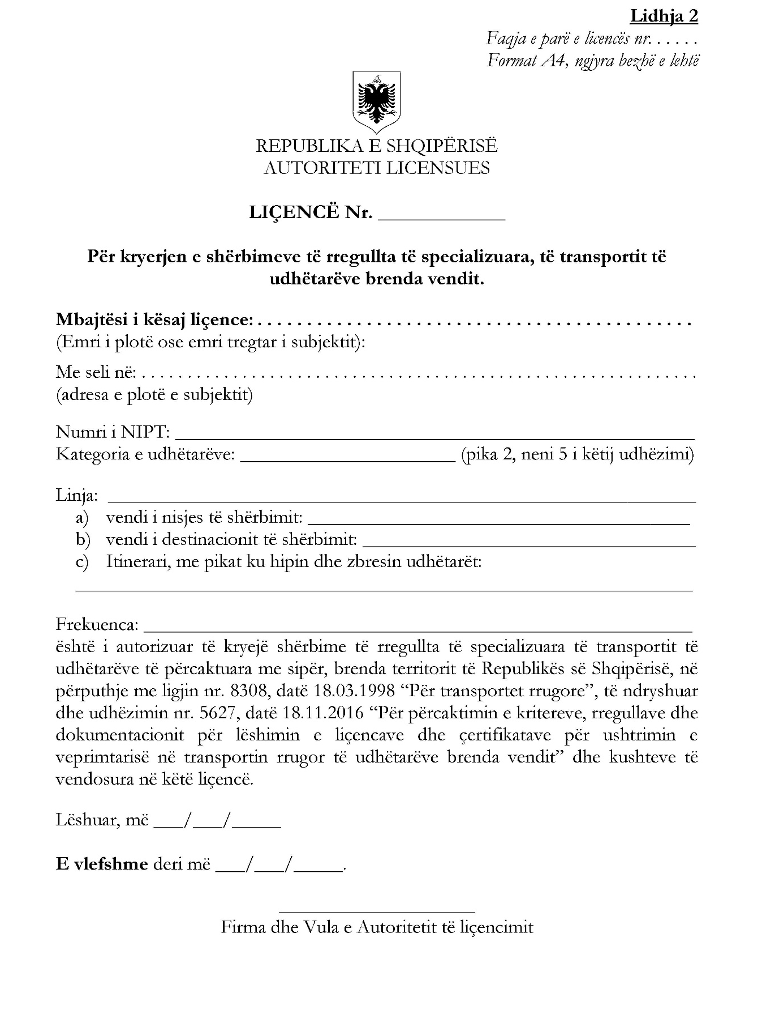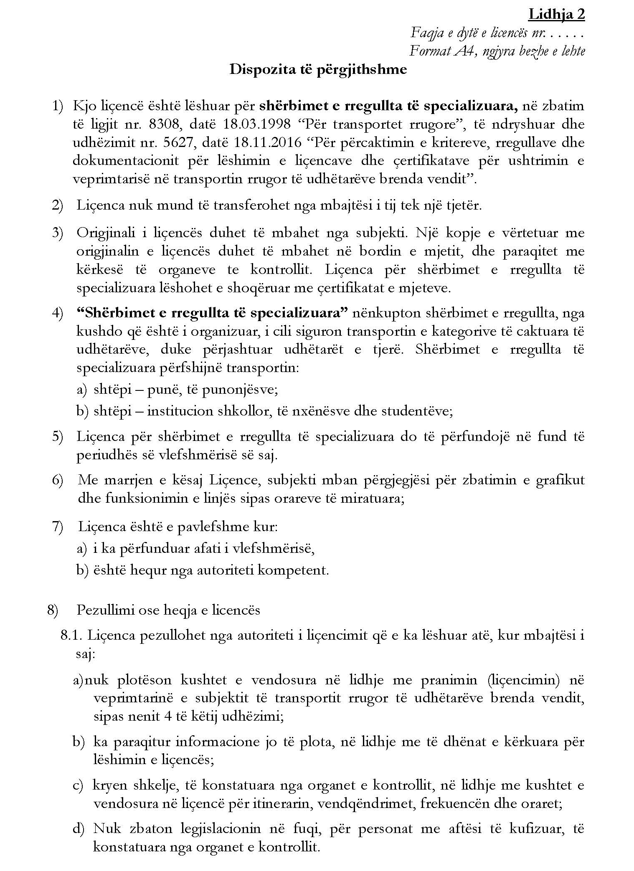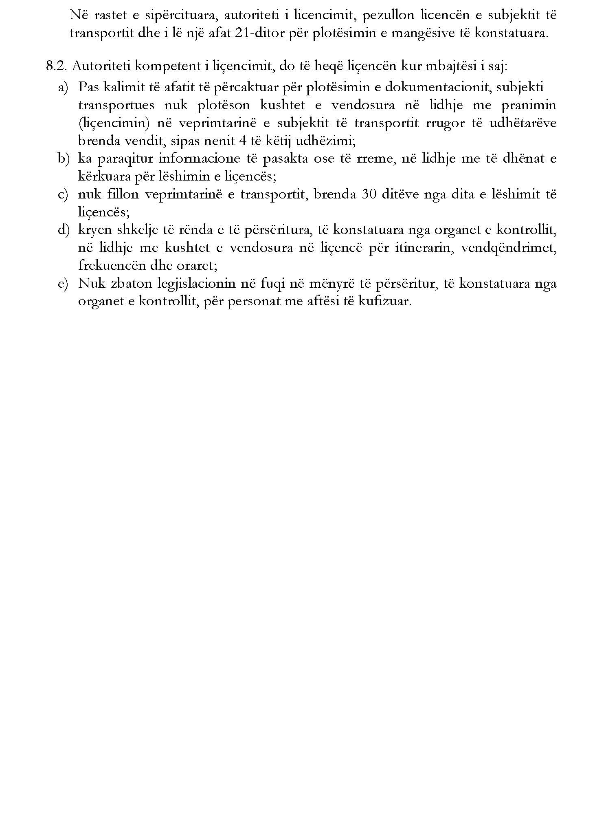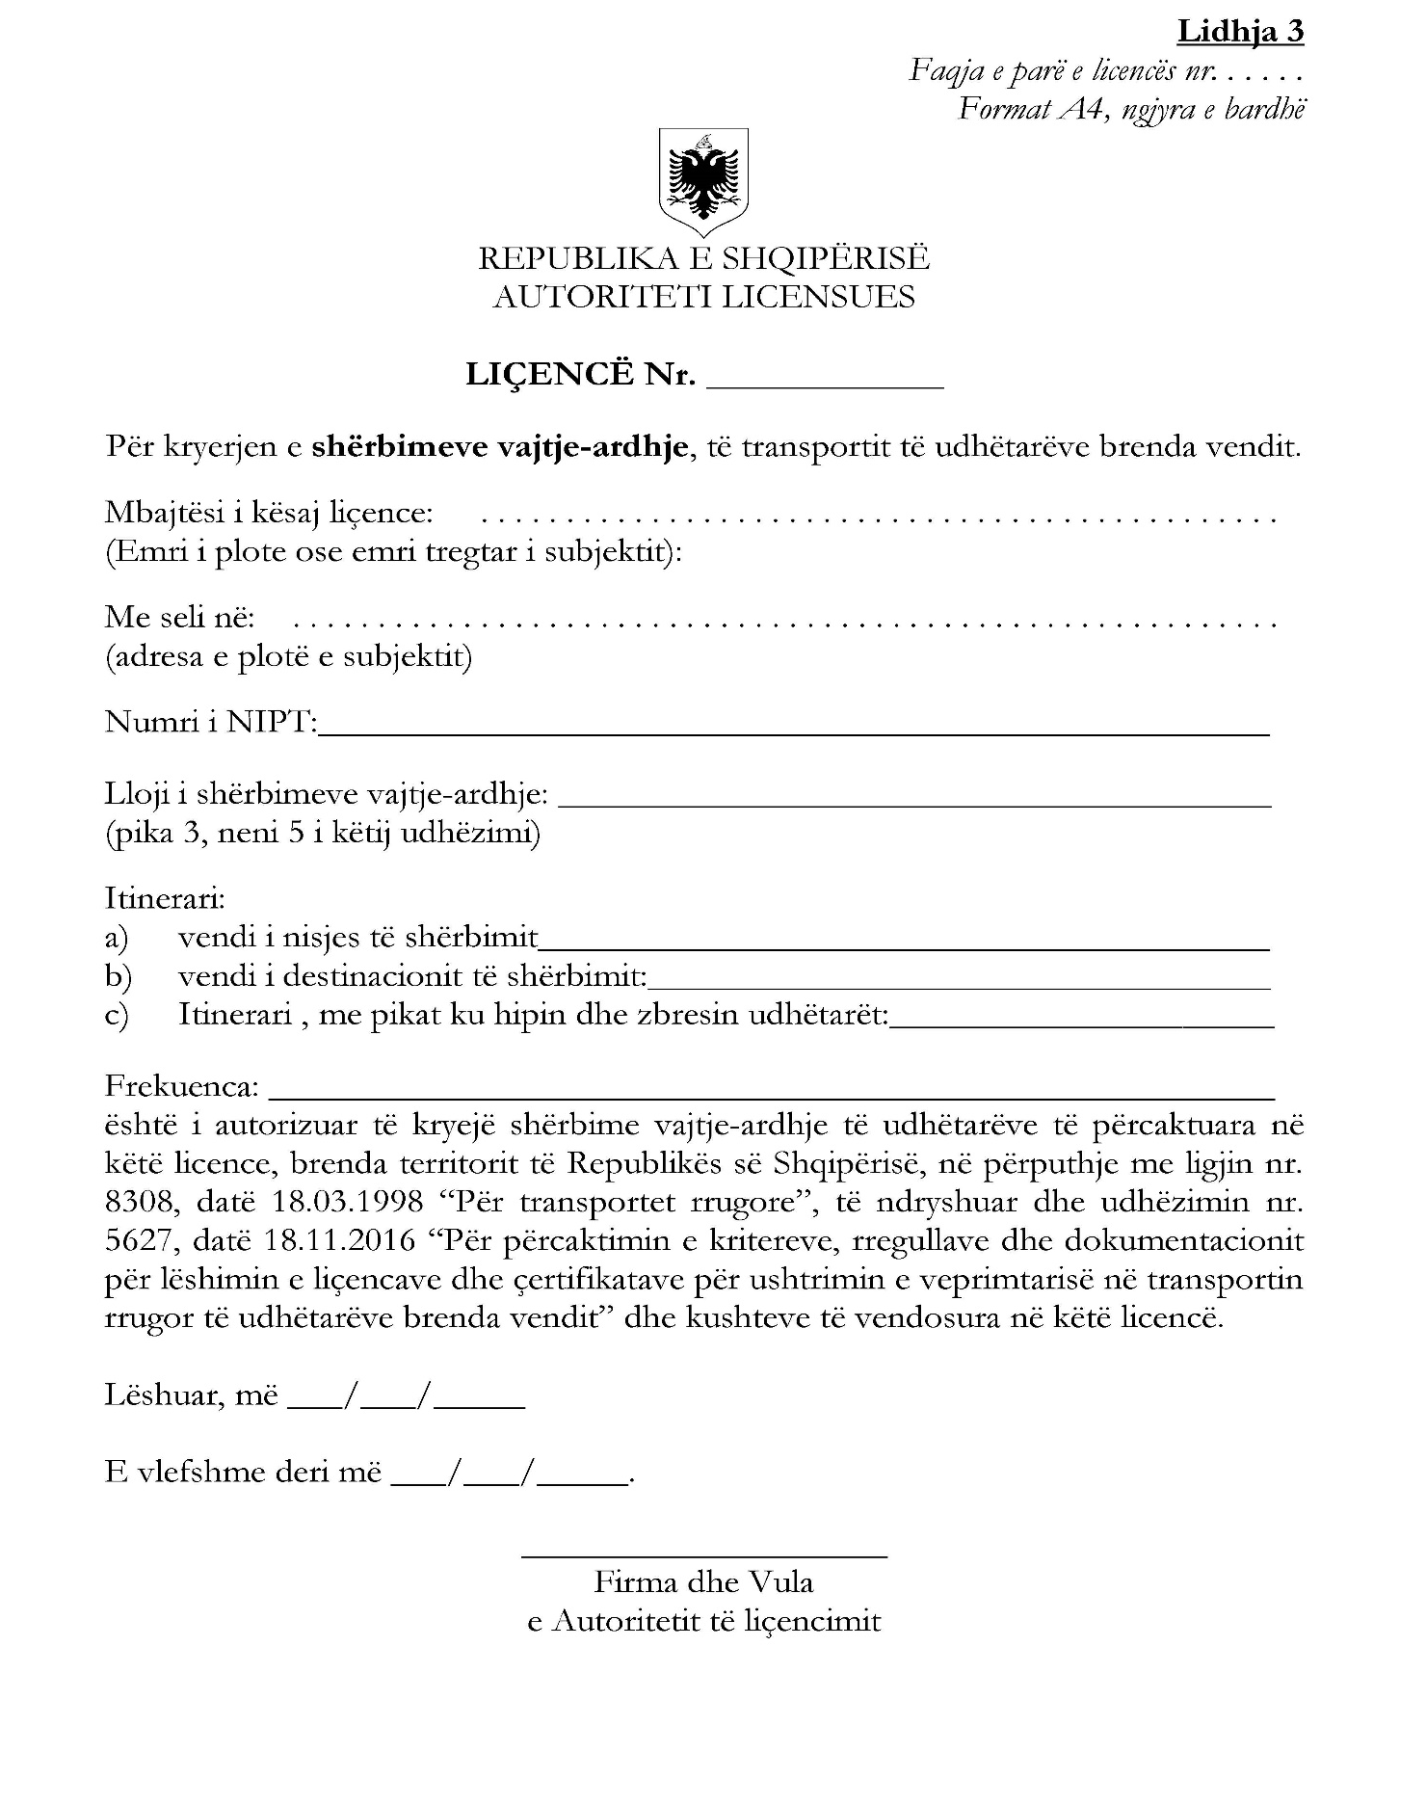
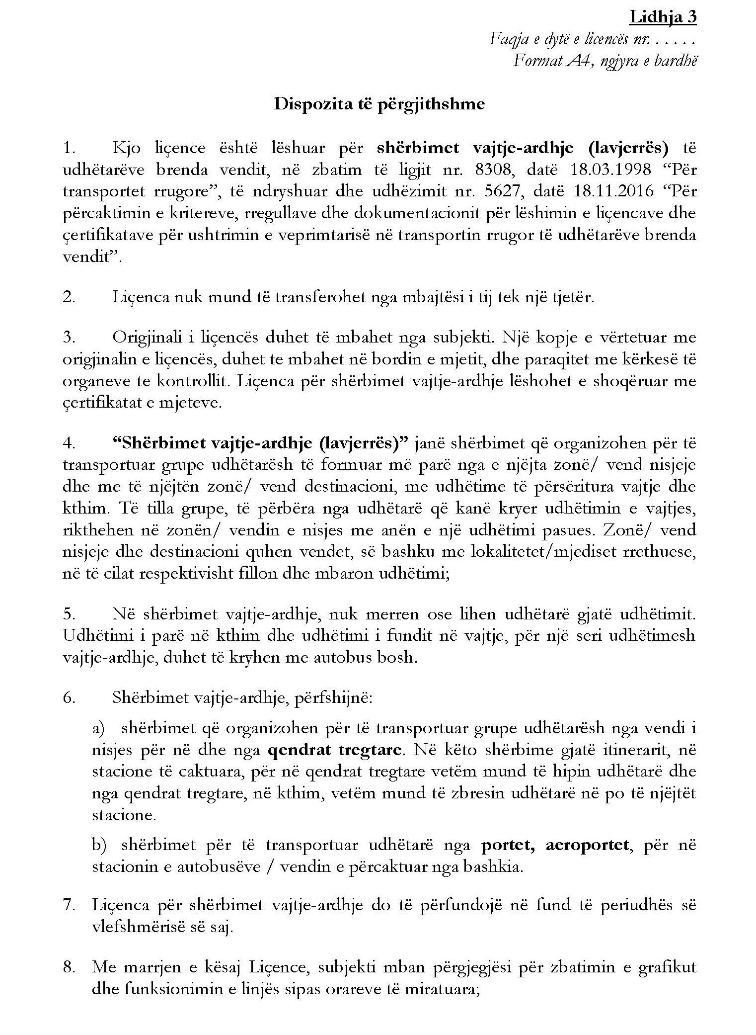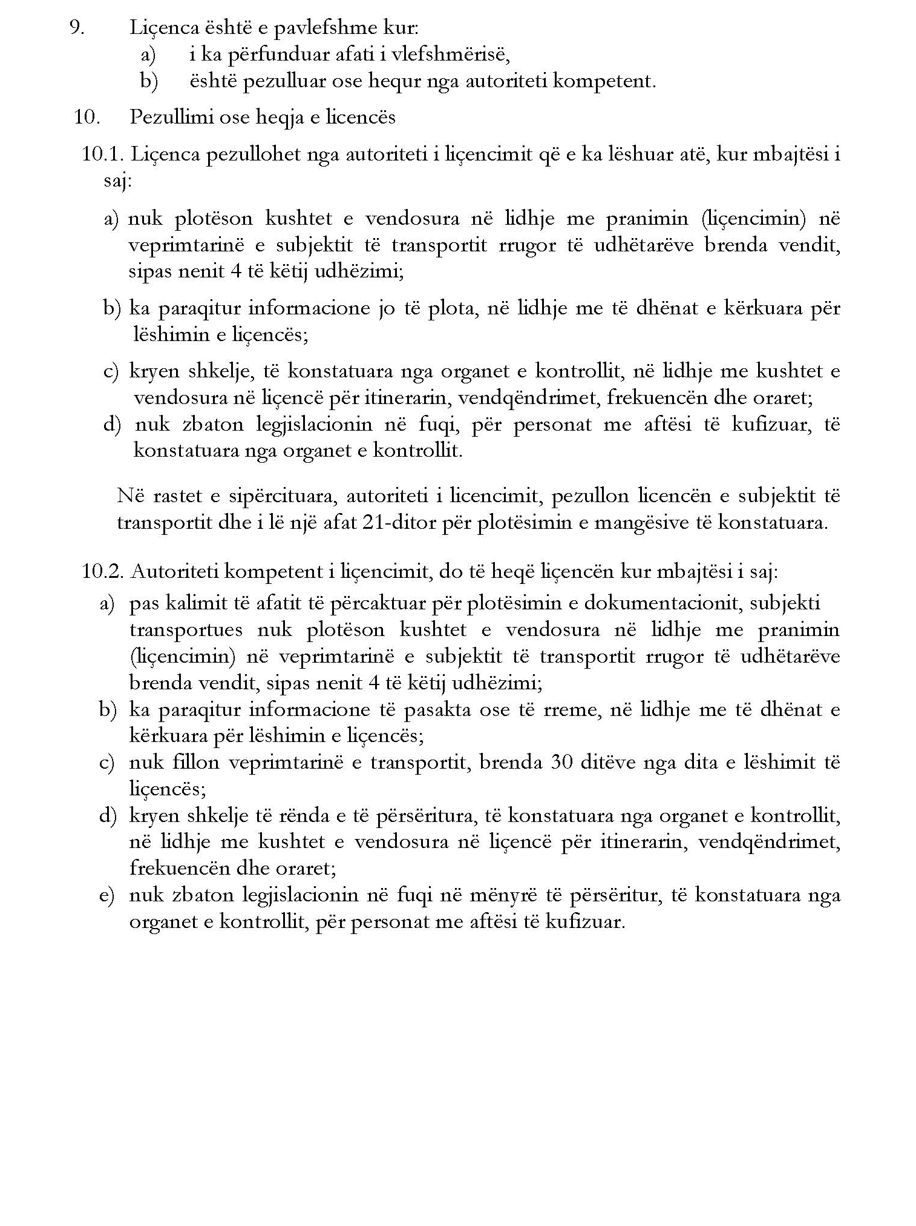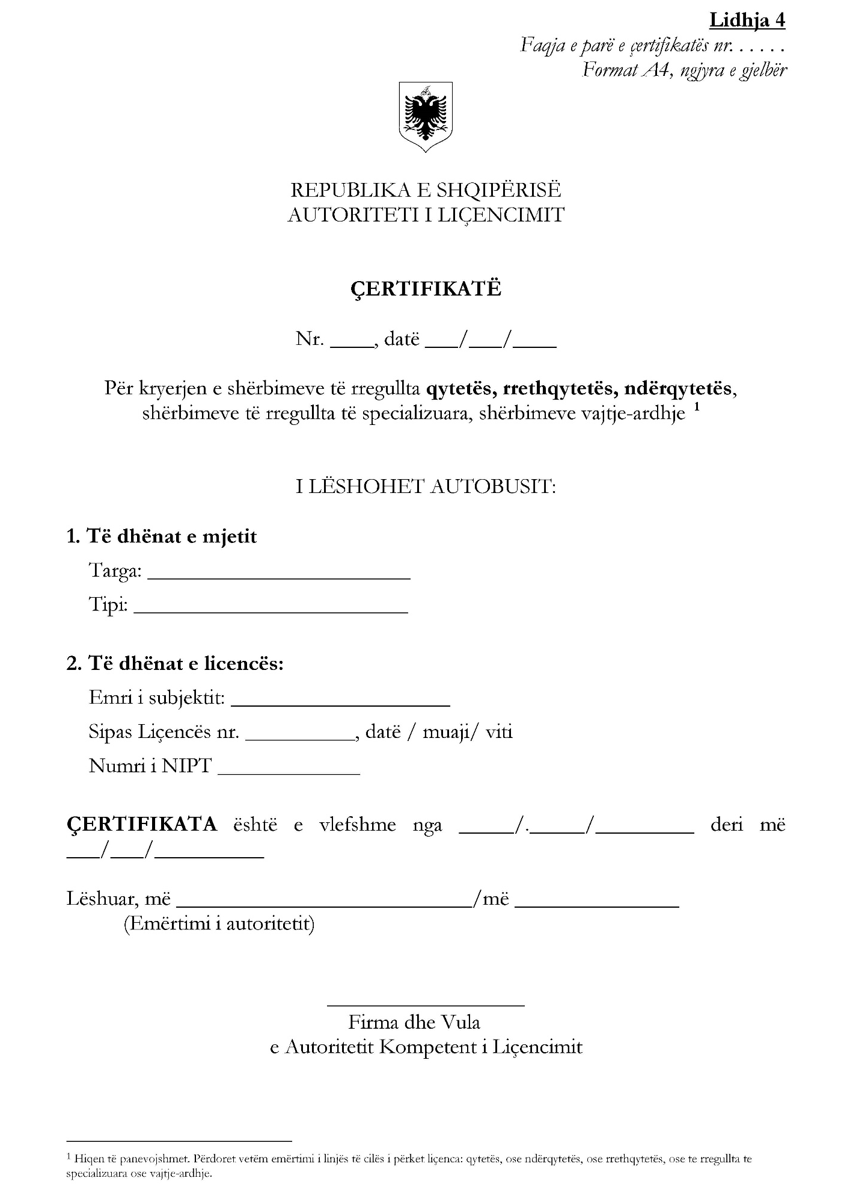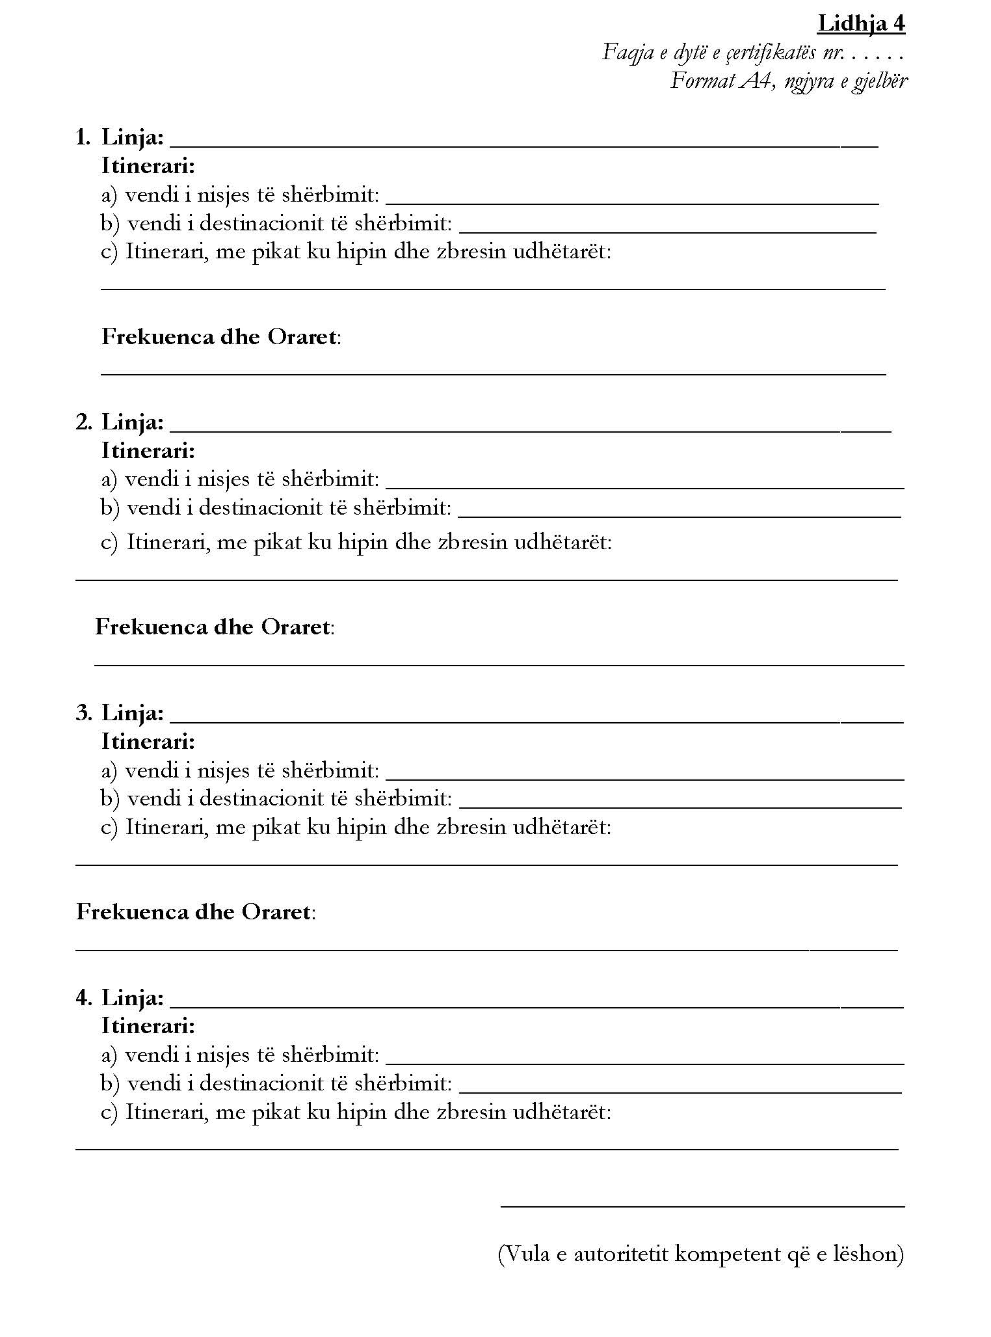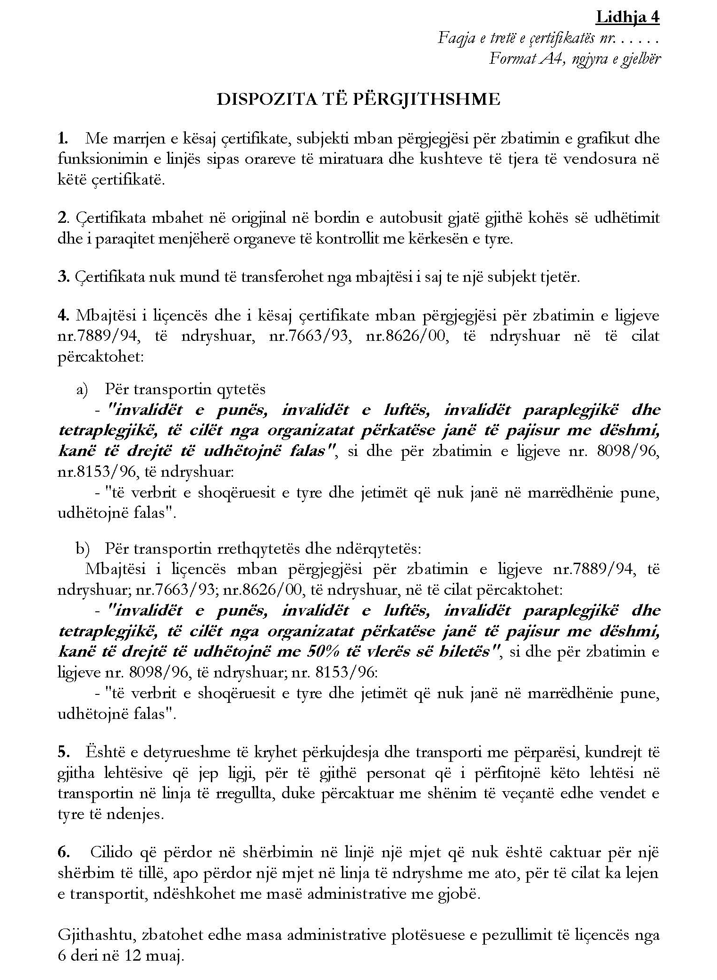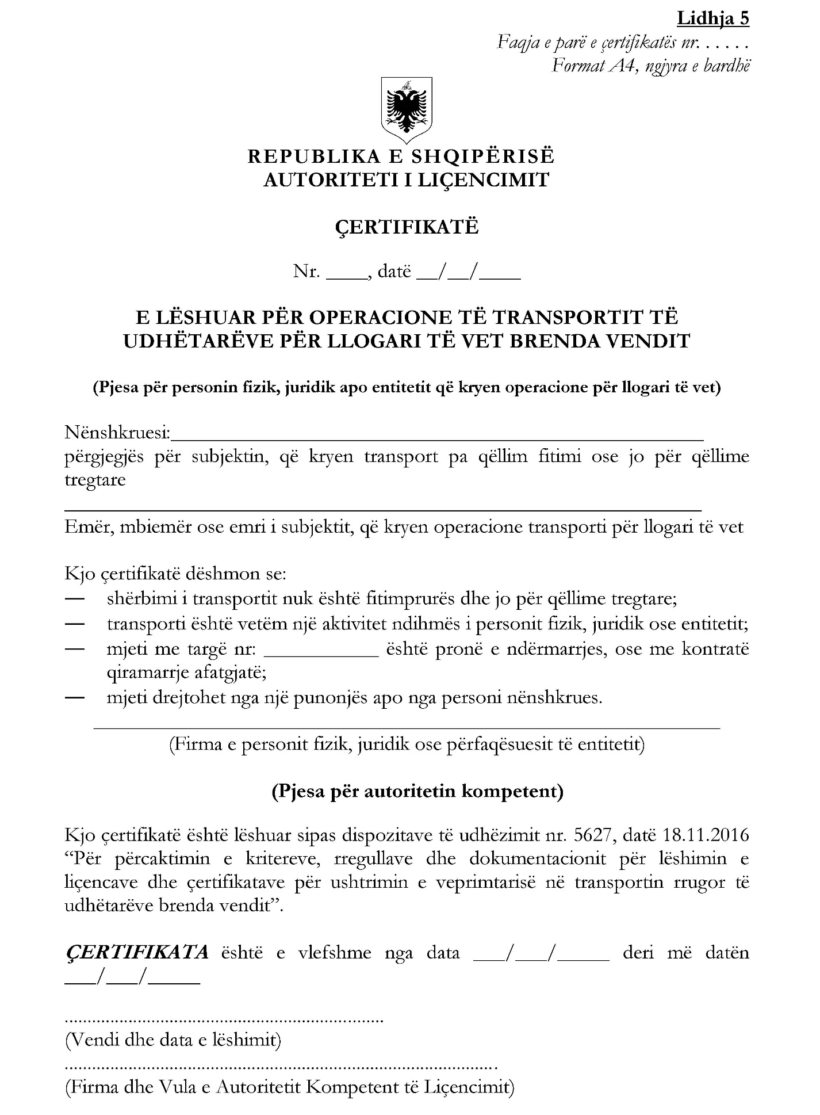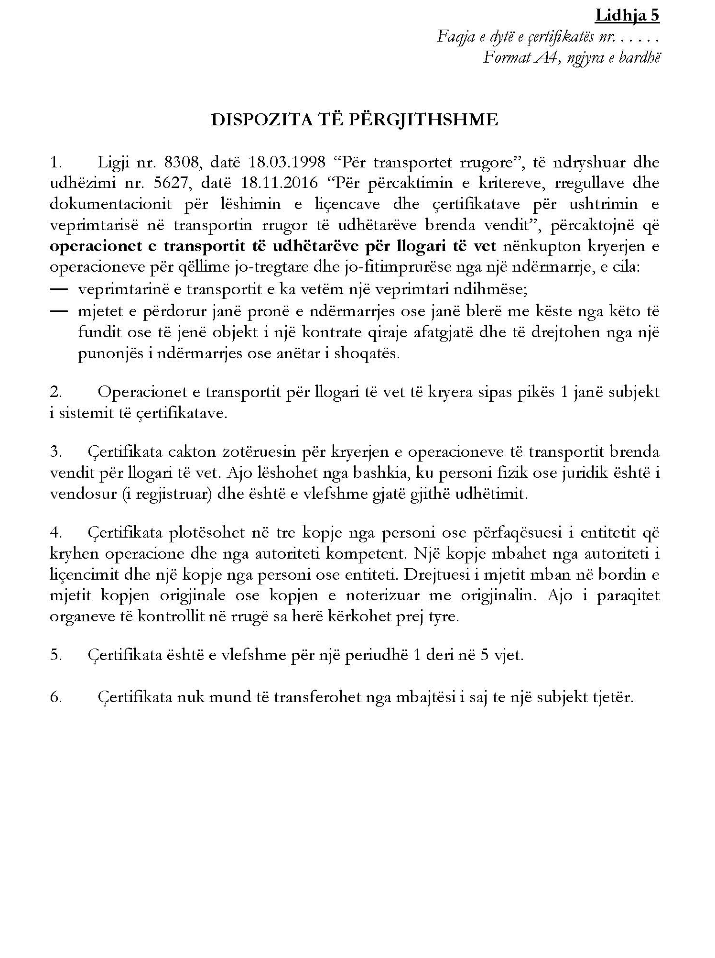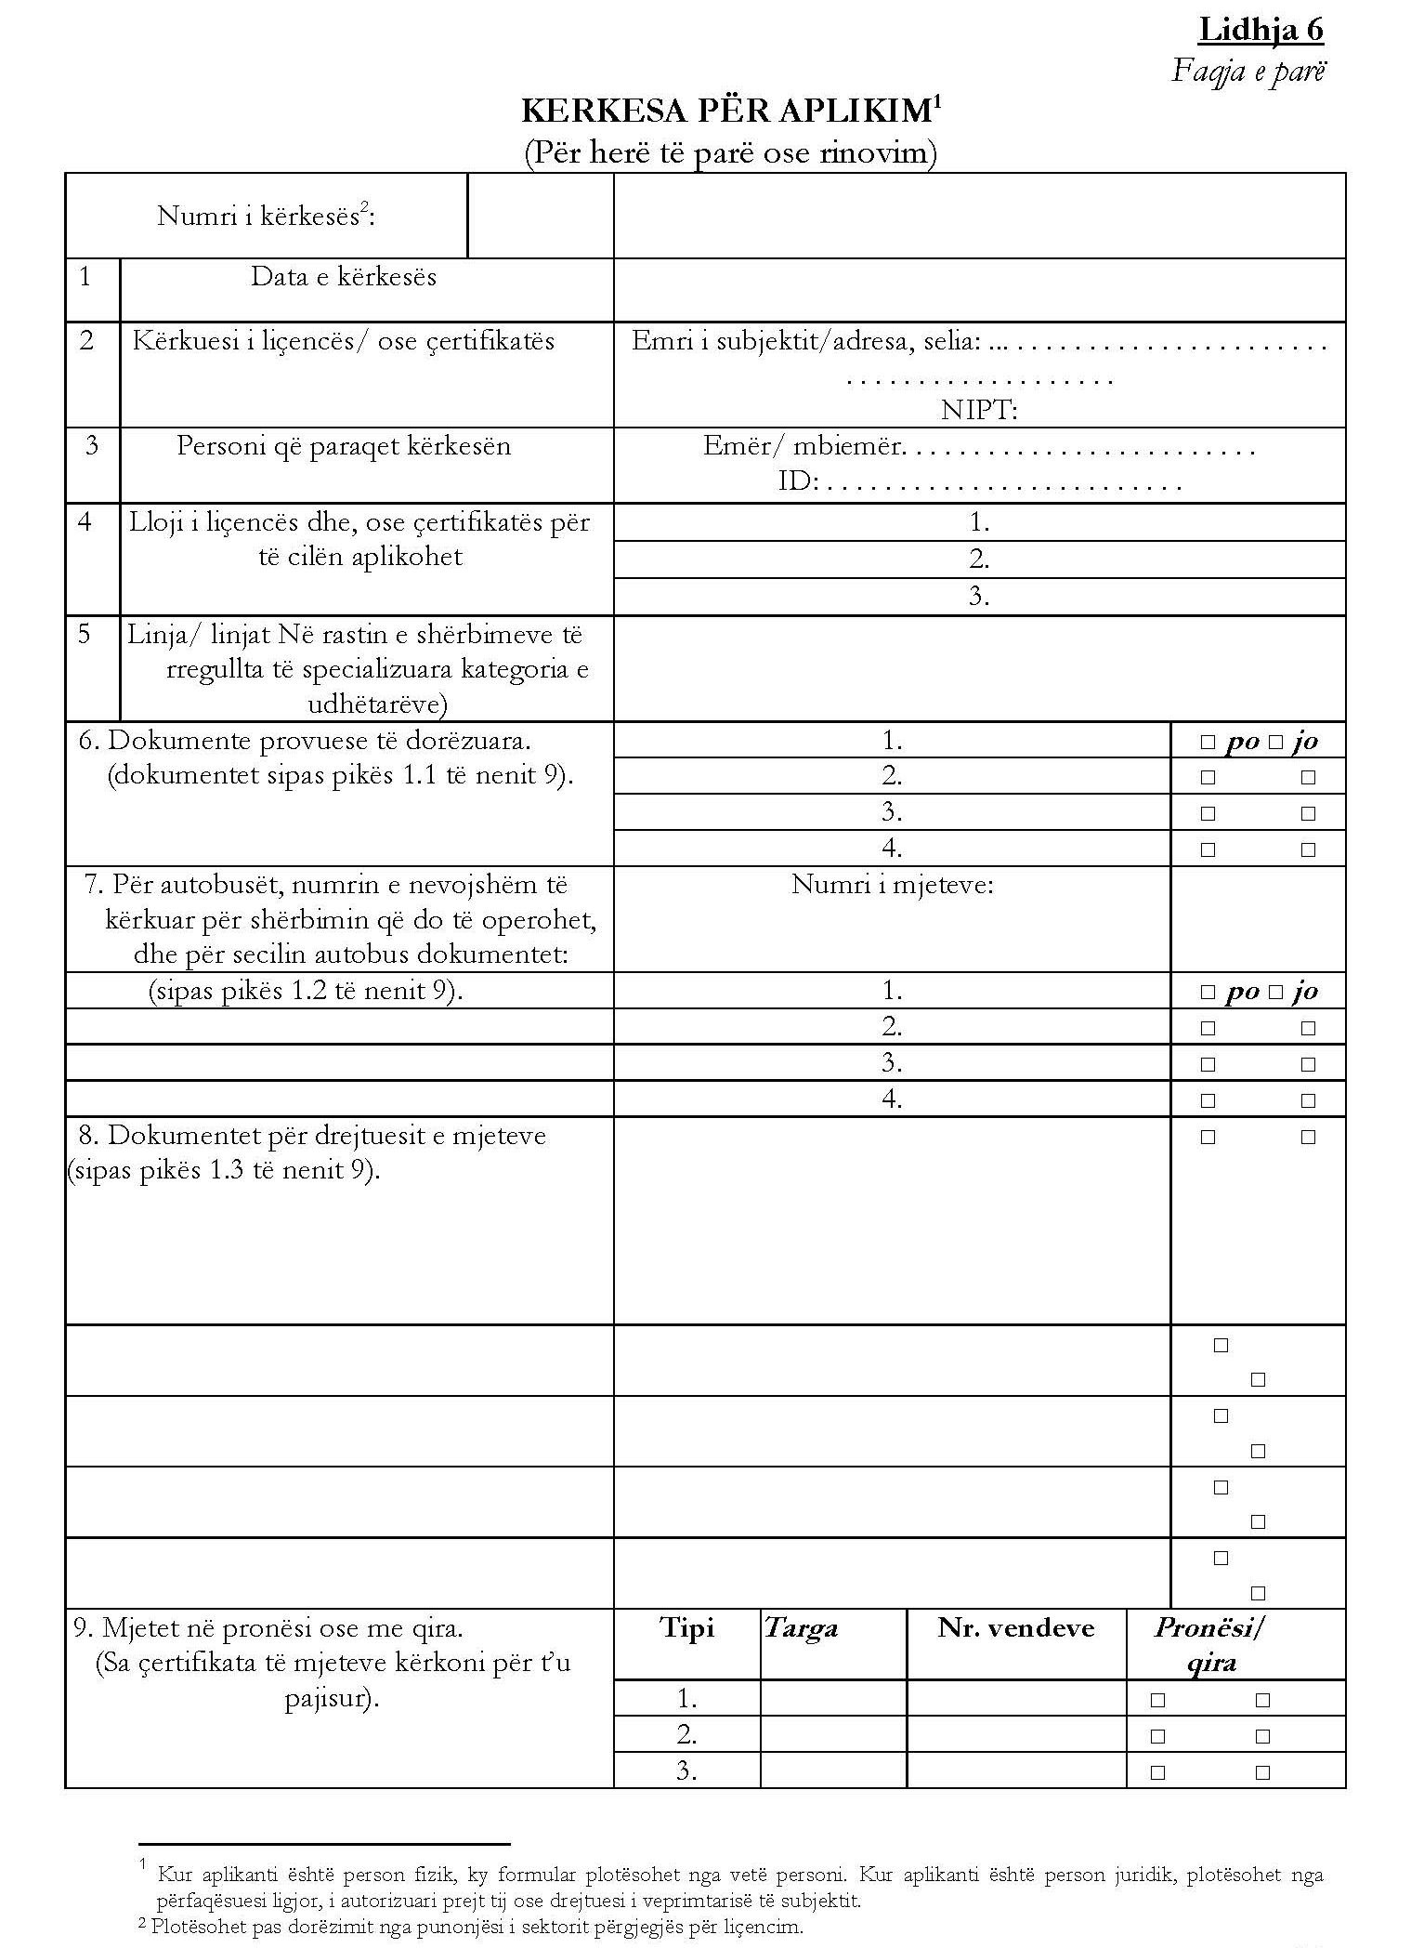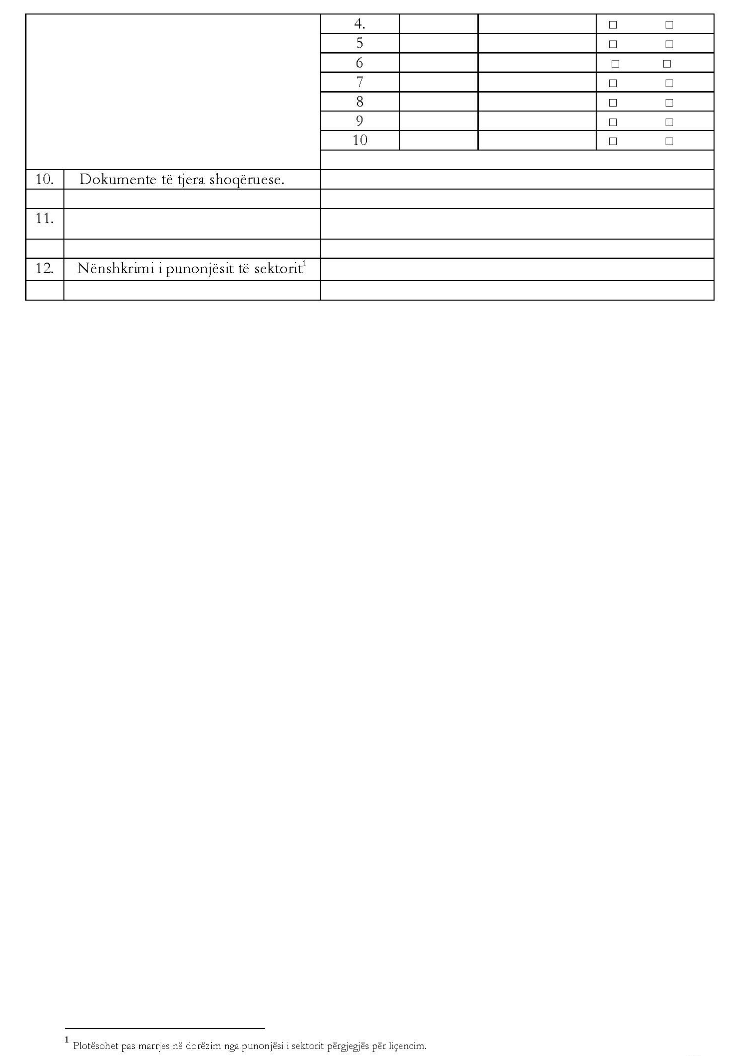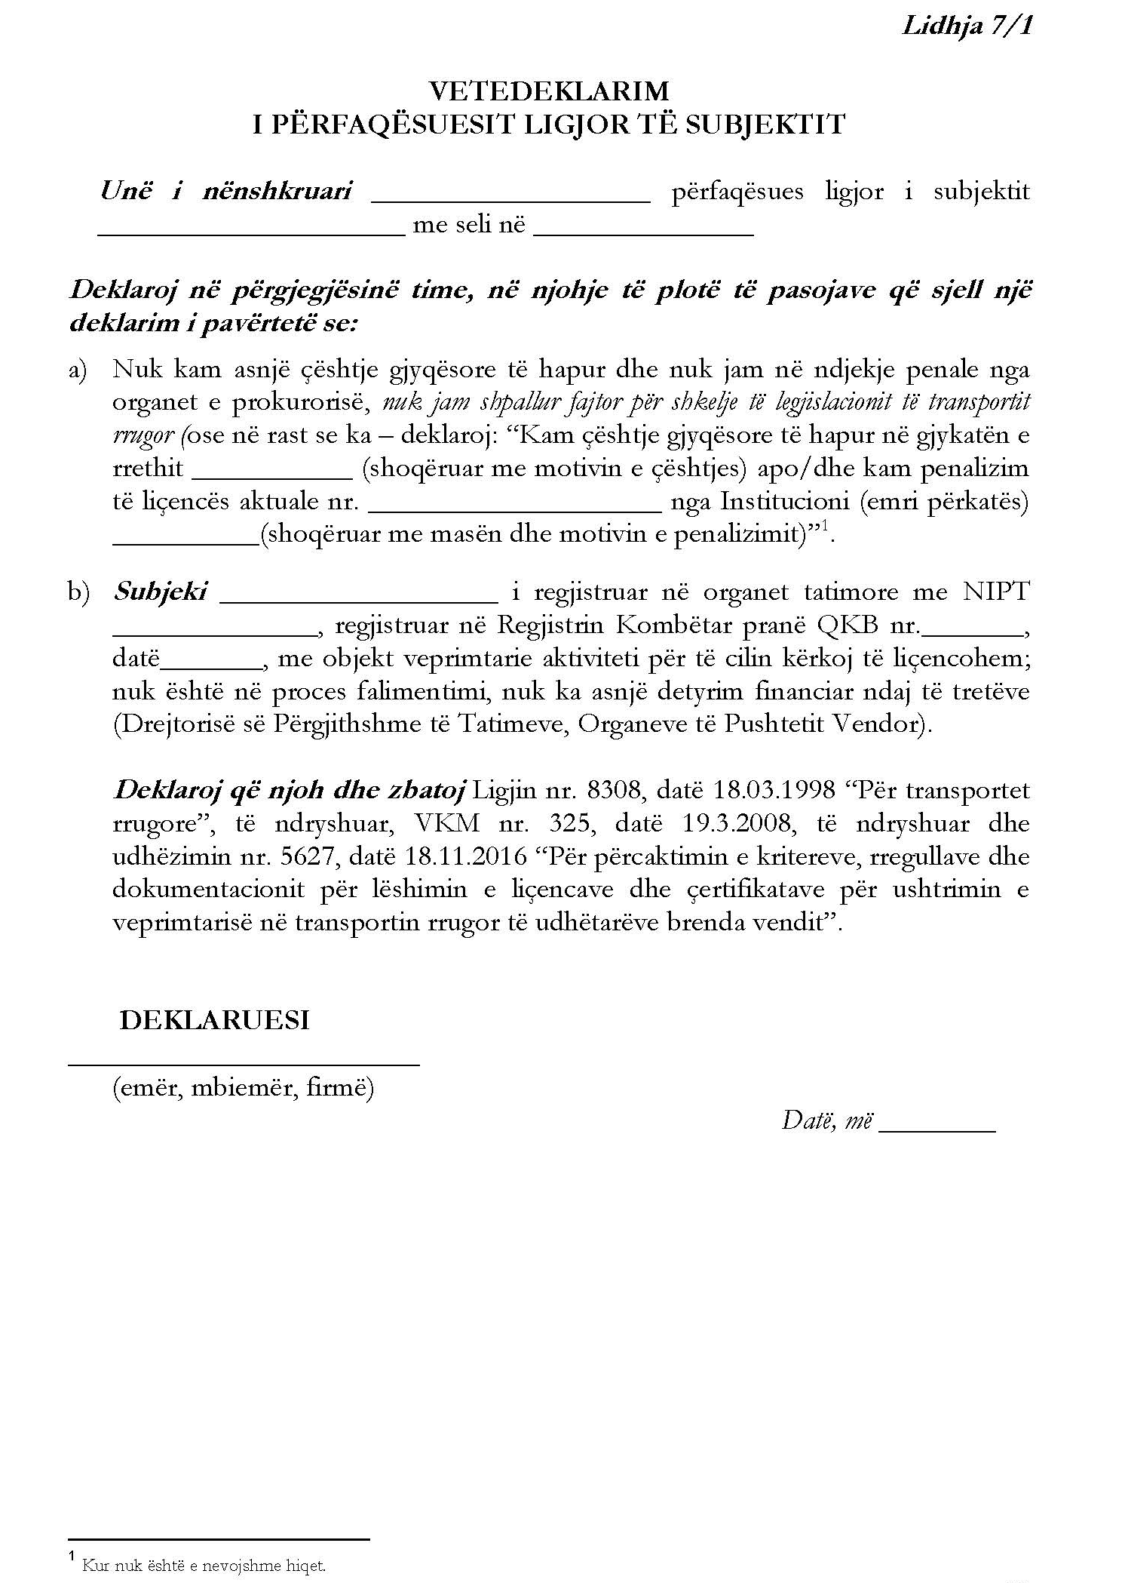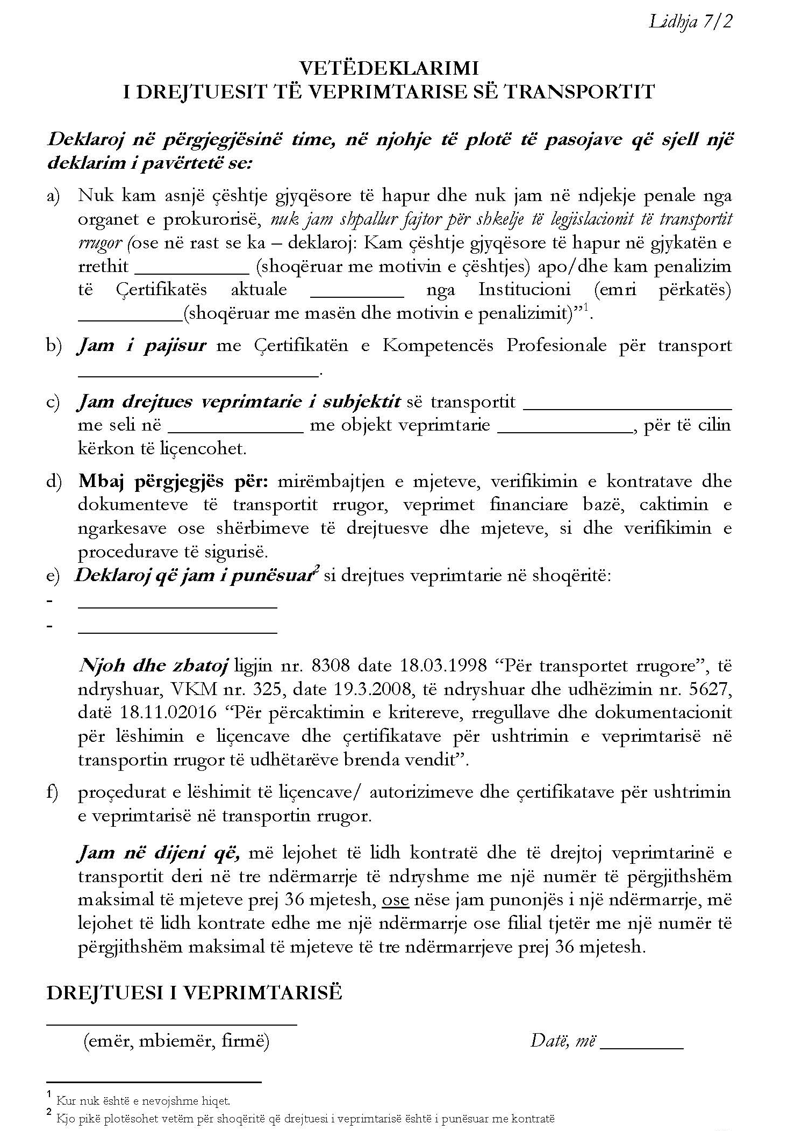

Shënim: Subjektet e pajisura, me licencë dhe certifikata, para hyrjes në fuqi të këtij udhëzimi, përmbushin kërkesën e përcaktuar në shkronjën “ë” të pikës 1.2 të nenit 9, brenda datës 30 shtator 2026.(Parashikuar me udhëzimin nr. 6, datë 3.8.2026)
Kërkesat e përcaktuara në pikën 1.6 të nenit 9 dhe në pikën 2/1 të nenit 14, të këtij udhëzimi, përmbushen në momentin e rinovimit të licencës ose të certifikatës përkatëse. (Parashikuar me udhëzimin nr. 6, datë 3.8.2026)
Përdoret vetëm emërtimi i linjës së cilës i përket (qytetës, rrethqytetës ose ndërqytetës), hiqen të panevojshmet.
Përdoret vetëm emërtimi dhe numri i linjës së cilës i përket (qytetës, rrethqytetës ose ndërqytetës), hiqen të panevojshmet.
Përdoret vetëm emërtimi i linjës së cilës i përket (qytetës, ose rrethqytetës ose ndërqytetës), hiqen të panevojshmet.

